Казковий вир
Юлія Зима

ЯК МУДРИЙ КАРАСЬ

САМ У ХАЛЕПУ ВСКОЧИВ
Зірка з неба впала на подвір'я, Розкажу я вам одне повір'я,
Не про садок, не про млинок, В мене казок цілий мішок,
Ця буде про чарівний ставок...
На краю одного мальовничого села, що у самому серці неньки України, десь між Черкасами та Чигирином, стояв собі чарівний ставок. Широким він був і глибоким. А чому чарівний? Подейкували, у козацькі часи шляхетні воїни в ньому свої шаблі і трофеї ховали. І від них вода у ставку мала силу магічну. Правда це чи ні, нікому зараз підтвердити, але те місце таки було пронизане козацьким духом. Риби в ставку водилася тьма-тьмуща. Іноді руками вдавалося зловити.
Жили в ньому риби дружньою громадою. На свята у шаровари та вишиванки вбиралися. Було в них іще одне дивацтво: усі риби-чоловіки — від здоровецького сома до найменшого верховода — вуса носили. І що довші вони були, то розумніший господар.
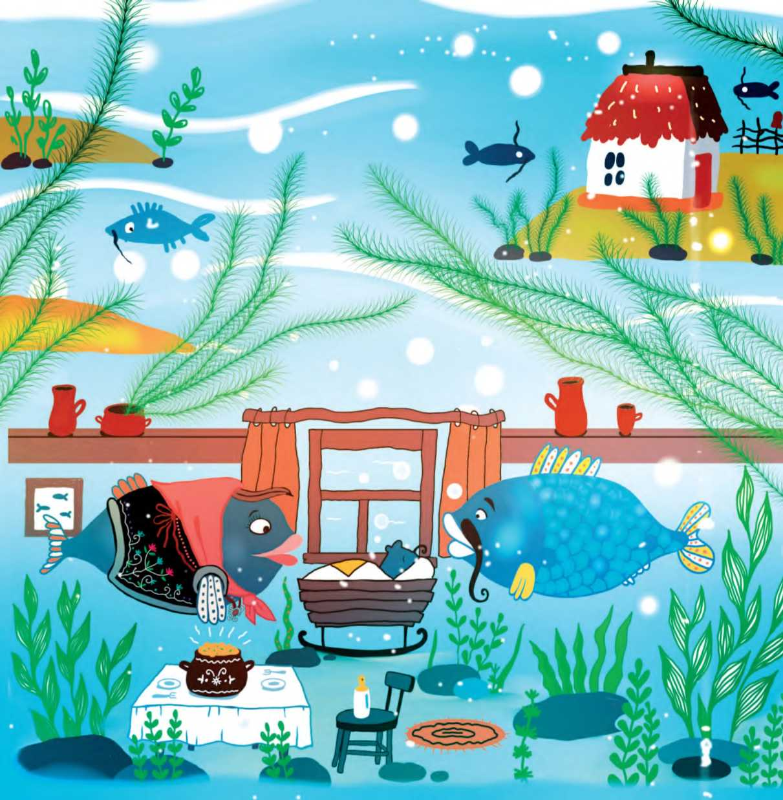
Серед тих риб жила сім'я мудрого Карася. Ну й розумна голова в нього! А вуса такі довжелезні, що, якби розплутати, можна всю водойму ними зміряти вздовж і впоперек. Може, як той язик, навіть до самого Києва доведуть. Та жарти жартами, але вуса були знані й мудрість Карася славилася навкруги. Кожен житель ставка хоч раз та звернувся до нього за порадою й не прогадав. От як скаже, так завжди і станеться.
Дружиною в мудрого Карася була тітка Коропівна зі знаного роду щирих і благородних коропів. А ще її називали Гуцулихою, мабуть, тому, що завжди носила барвисту вишиту камізельку з блискучим дукачем¹. Її бабці ту прикрасу як нагороду за добру вдачу сам судак-хижак подарував, який колись цим ставком правив.
1 — Дукач — традиційна прикраса українського жіночого костюма у вигляді монети з мета левим бантом.
Двері їхньої хати майже ніколи не зачинялися. Хто за порадою прийде, а хто й так привітатися загляне. Коропівна була ще та ґаздиня. Завжди вправно поралася по господарству, а як хтось на поріг, пригощала тим, що мала: коли черв'ячком солоденьким, а коли й бараболі смачної наварить. Навіть Щуку-Злюку, яку всі цуралися, пригостила, хоча та замість подяки зубами від заздрощів до їхньої дружньої сім'ї скрегоче.
А звідки в ставку бараболя взялася?
Якось дідусь возом, навантаженим мішками картоплі, по берегу волами їхав. Карасі-розбійники почули, що віз поблизу скрипить, камінчик під колесо з води і підкинули. Віз як підскочить! Мішок, що вгорі лежав, узяв і репнув. Величезна картоплина з дірки випала й у воду шубовсть. Потім уже та, що менша, градом із мішка посипалася. Риби картоплю одну за одною до мудрого Карася й перетягли. Коропівна її зварила, ще й спеціями присмачила, а потім усіх-усіх пригостила. Тож голодним ніхто ніколи з їхньої хати не йшов.
Так от жили мудрий Карась із дружиною в мирі та злагоді, але довго в них діточок не було, яких їм дуже хотілося. І ось одного разу в їхню оселю завітав-таки промінчик щастя — народився в них карасик-синок. Дариком назвали. Золота дитина — чемний, чистенький. Луска в нього сяяла, як лушпиннячко цибулі на сонці... Дарик поважав свій знаний рід, тата й маму, сусідів, а це найголовніше!
Минав час...
Одного року налетіла на рідну Україну зима люта-прелюта, хуртовиною все замело. Мороз ударив сильний, аж земля потріскалася. Затягнуло чарівний ставок на кілька метрів у глибину льодом. Тієї зими багато риби зі світу пішло. Коропівна — дружина мудрого Карася — також занедужала і якось раптово померла.
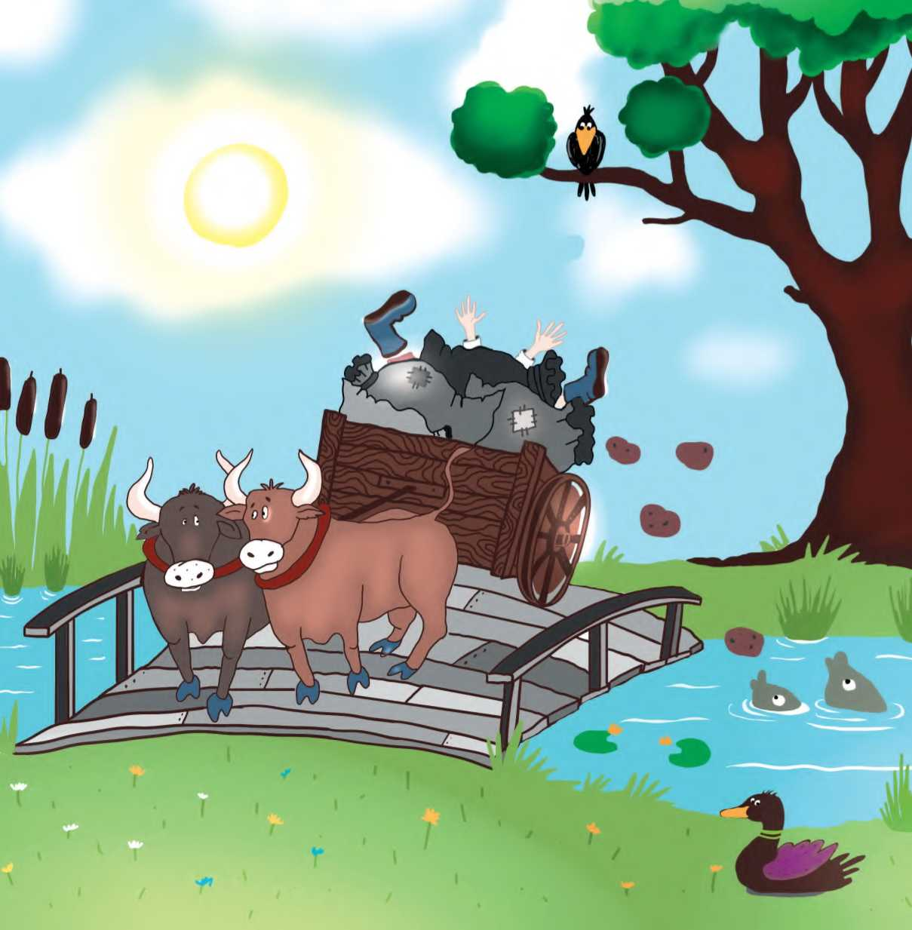
Зажурився Карась, гірко плаче, а Дарик і взагалі їстоньки перестав. Сховався під ліжечко й не вилазить. Схуд, зблід. Лежить, тремтить, мов листячко осіннє від вітру, ледь не загинув. Ніхто відтоді Карася вже не наважувався потурбувати і за порадою піти. Розуміли риби, що не до того бідоласі.
Якось пізнього вечора у двері постукали. То в гості до тата і сина прийшла знахарка — стара черепаха. Як почула про сімейну біду Карася, одразу вирушила. Але поки доповзла... Подивилася вона малого й каже:
— Тут нічого не вдієш. У Дарика душа захворіла. Я безсила. А тобі, мудрий Карасю, пораду дам. Оженитися тобі треба, щоб жіночою турботою дім осяяти. Може, тоді твій син і одужає. Бідний Карась навіть слухати не хоче ті дурниці. Серце так крається й болить! Однак згодом зрозумів, що діватися нікуди. Самому з господарством не впоратися, тож і погодився заради сина послухатися поради старої.
— Як хтось трапиться, одружуся! — вирішив він. Повз його хату частенько пропливала Щучка-Злючка. Завжди сама перша зачіпала вдівця, щоб із ним побратися й разом жити. А той — нізащо. Зрозуміла крутійка, що без обману і жіночих хитрощів Карася не візьмеш. Причепурилася. Зубки відбілила. Намисто святкове
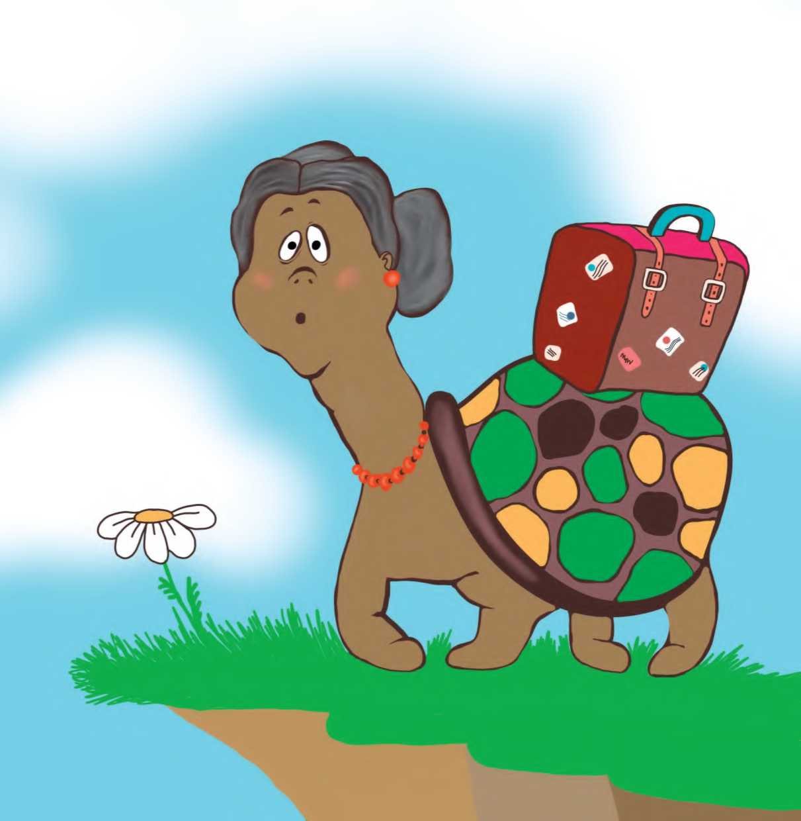
начепила і сережки блискучі. Прийшла до нього цього разу ніби за порадою, ще й зі смаколиками для Дарика, та так і залишилася. А пізніше вередливу неслухняну доньку Щучку-Кусючку за собою притягла. Та почала ображати малого карасика по-хитрому, коли ніхто того не бачить.
У ставку поговорювали, що Щучка-Злючка риб їла. Хоч диму без вогню й не буває, проте мудрий і благородний Карась того на власні очі не бачив, тож і не повірив, пустив до себе в хату нову господиню. Так і зажили вчотирьох.
Минав час. Знову до Карася риби почали припливати, поради питати. А щука хитра прибралася, хустинку квітчасту наділа, запашних калачів напекла. Але... Оправ її хоч у рамочку, а вона ж така сама. Каже до риб:
— Заходьте, гості дорогенькі! А тоді — гам! І з'їла всіх присутніх та ледь самого Карася не зачепила.
— Що ти накоїла?! Ану геть з моєї хати! — схаменувся переляканий Карась.— І не подумаю! А будеш мене виганяти, я й тебе з твоїм синочком проковтну! — відповіла нахабна щука і крутнула хвостом. Зажурився Карась. Як йому бути? Він не хоче наражати всіх на небезпеку, але й відмовити рибам у пораді не зможе. Лихо та й годі.
"Ось тобі й мудрий! — думав бідолашний Карась. — Мудрий-мудрий, а в таку халепу вскочив! Що ж мені робити?"
Шукав відповіді, та не знаходив.
А Щука-Злюка тим часом роздобріла. Нічогісінько не робить. Лише їсть і спить. Лютіша та страшніша стала ненажера. Ще трохи — і чоловіка з Дариком проковтне.
Думав-думав мудрий Карась і вирішив тікати вночі світ за очі. Тільки-но місяць на небі з'явився, зорі у воді заблищали, а щука заснула й почала хропіти, ухопив сердешний синочка і мерщій із хати подалі.
Так швидко він ще ніколи не плив, навіть тоді, коли у дитинстві з іншими рибами в квачика грали.
Нарешті дісталися! Забрався татко з Дариком під величезний камінь, що біля самого берега віками спочивав і ніхто його зрушити з місця не міг. Жив там сам Рак-Неборак. Тепер їм точно нічого не загрожувало, бо ніхто не наважиться туди залізти. Ніхто, крім мудрого Карася, бо вони з Раком старі приятелі. Отже, причаїлися батько з сином у засідці й сидять тишком-нишком, подих переводять.
Спохватилася Щука-Злюка, що чоловіка з малим удома немає. Стрілою з хати вилетіла. Довгенько нишпорила ставком. Порозпитувала. А риби, може, й знали, куди Карась подівся, але не видали, бо шанували його і співчували.
Відхекався мудрий Карась та й пожалівся Раку-Небораку на долю свою нещасливу:
— Не знаю, що тепер і робити. Мабуть, відправлю Дарика подалі звідси. От як качки прилетять до нас на водоймище, попрошу їх до річки мого сина переправити. Може, хоч його врятуємо? Бо не буде у ставку нам із ним життя через ту Щуку-Злюку!
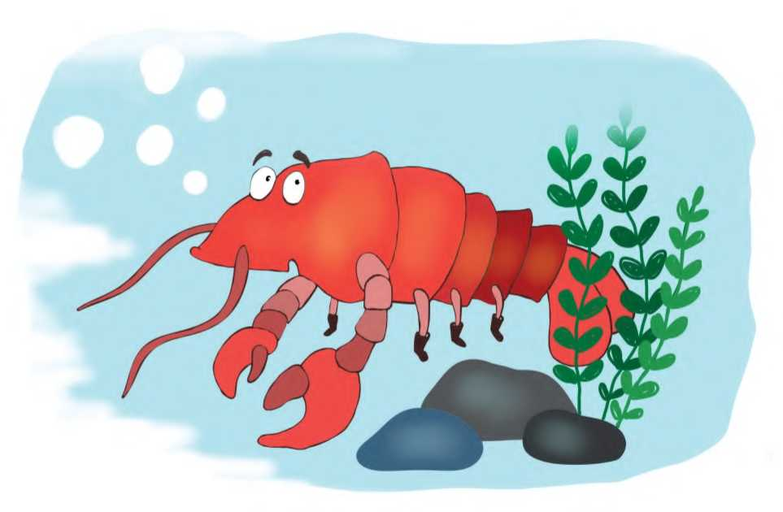
Рак-Неборак вислухав його спокійнісінько і каже:
— Чому це Дарик через твої помилки має ставок рідний покидати? Від тої Злюки одне лихо! А ти всім стільки добра зробив! Слухай-но сюди. Хіба тобі не відомо, що щука — одна з найулюбленіших страв людей? Тож знаю, як її позбутися. Я доберуся до лісу й попрошу сороку-білобоку, щоб та на своєму хвості всім новину добру рознесла про те, що в нашому ставку щуки величезні водяться. Піде звістка по всьому селу! Людей набіжить тьма-тьмуща! Хтось цю Щуку-Злюку і вловить. Тільки треба всім рибам переказати, щоб і носа надвір не показували. Так і зробили. Передав Рак-Неборак новину. Як дізналися селяни про те, наступного дня з самого ранку усі до ставка зійшлися. Хто на кашу, хто на кукурудзу, хто на черв'яка ловить. А найспритніші — на блешню, штучну рибку-приманку, на яку хижа риба клює.
Ледача Злюка прудкість утратила, а їстоньки хочеться! Уже й худнути почала. Карася ж удома немає. Ніхто до хати за порадами не йде. Усі риби десятою дорогою її домівку обминають.
Поміркувала вона й придумала.
— Кусючко, доню, піди хоч ти когось на обід нам злови! — каже до малої.— Сама й піди! — відповіла їй ледарка і далі спить.
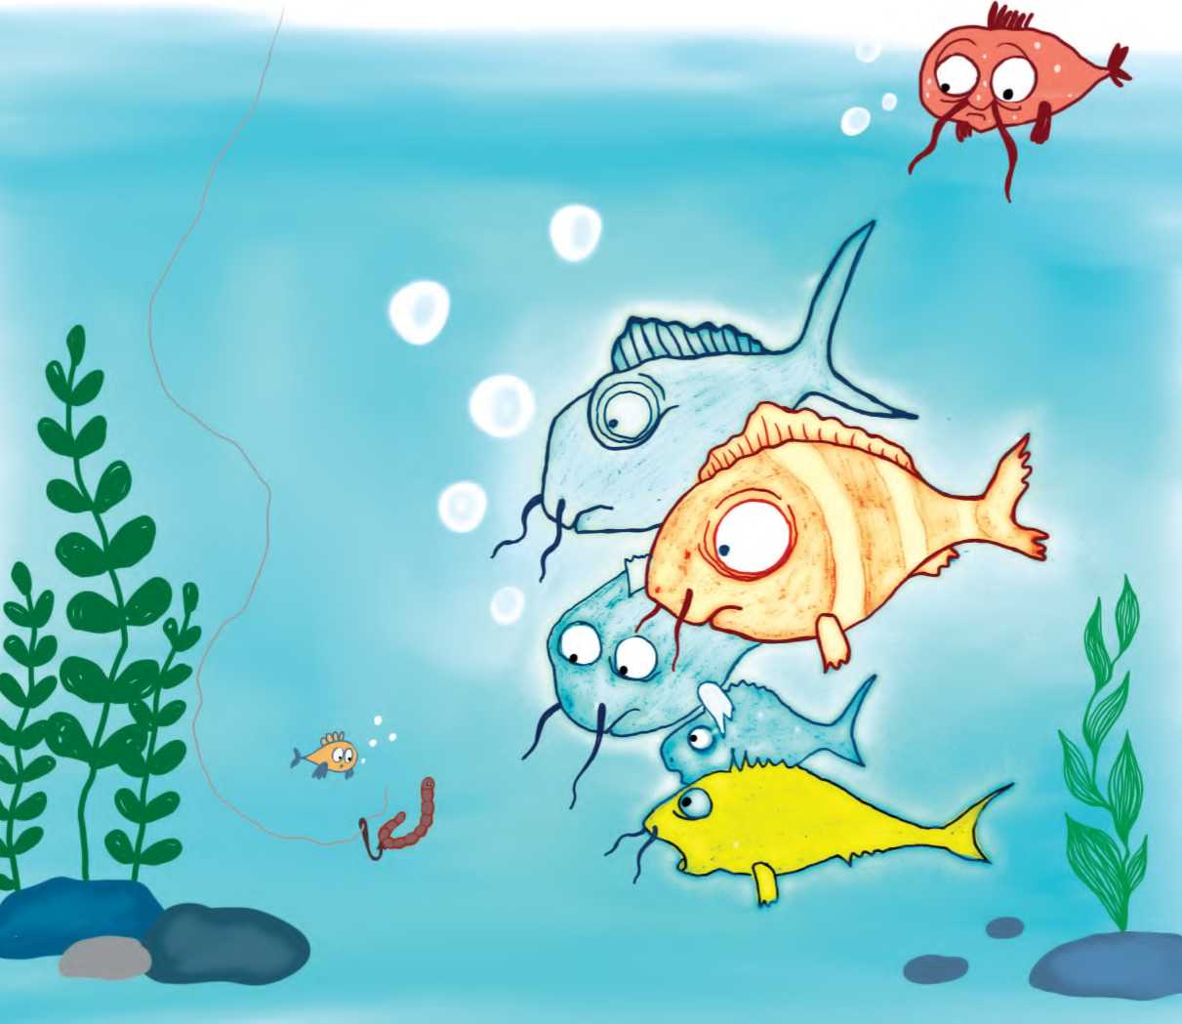
Нічого не поробиш. Ледь випливла з хати Щучка-Злючка, бо хоч-не-хоч, а мусить щось їстівне знайти. Донька тоді вже й собі за нею хвостиком попрямувала.
Раптом перед самісіньким носом Злючки рибка-приманка яскрава з'явилася й поблискує. Гарненька така! А поруч іще одна. Донька тільки хотіла наживку вхопити, а мати як зарепетує:
— Стій, доню! Не чіпай її! Чує моє серце, щось тут лихе! Її правда була. На жаль, не вдалося цього разу щуки позбутися. Врятувалися злодійки. А рибалки почекали ще трохи улову, а потім склали вудки й попленталися додому ні з чим.
Після цього ще більше розлютилася хижачка. По ставку нишпорить, усіх по домівках розігнала. Жодна риба не може й голови надвір висунути, зразу Злючка відкусить. Давно таких лихих часів не було. Дочекалися риби, доки все стихло, Щука заснула — і мерщій до старого сома подалися. Майже вся громада там зібралася.
— Що ж це таке, вельмишановне панство? Карась завжди нас рятував, його дружина останнім з усіма ділилася і пригощала, а як трапилося лихо, наодинці з бідою лишився! А ми де були? Відцуралися! Виходить, кожен думав: "Моя хата скраю", доки Щука-Злюка до інших не добралася? — звернувся старий сом, що також неабиякі вуса мав.— Що робити будемо? Соромно нам, що Рак-Неборак один Карасеві допомагає! — каже лящ.— Ганьба тому ставку, що своїх не захищає! — підтримали усі.— Навіть якщо ми знову рибалок покличемо, вона ж не дурна, на те саме місце більше не припливе. І як ми її з домівки виманимо? — запитав молодий верховод. Кожна риба вносила свою пропозицію, бо не була байдужою цього вечора. Тож визрів непоганий план дій.
Знову Рак-Неборак попросив сороку рознести новину по селу аж до найдальшої домівки, що у ставку щук повно. В останній хаті жив дід Петро, який до ставка з онуком Івасиком також цього разу прийшли. Він — саме той дід, що колись берегом їхав і бараболю розгубив. Риби знали, що в торбинку Івасика турботлива бабуся обов'язково картопельку на обід покладе, та ще й не одну. Тож вичікували влучного моменту.
Закинув дід вудку. А онук постійно на поплавець поглядає.
— Не клює, діду? — запитує.— Ні.— Не клює? — знову цікавиться.— Ні! — каже дід Петро. — Якщо будеш щохвилини допитуватися, ніколи не клюне. Тільки всю рибу мені перелякаєш.

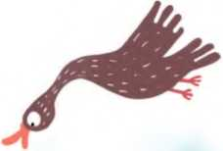
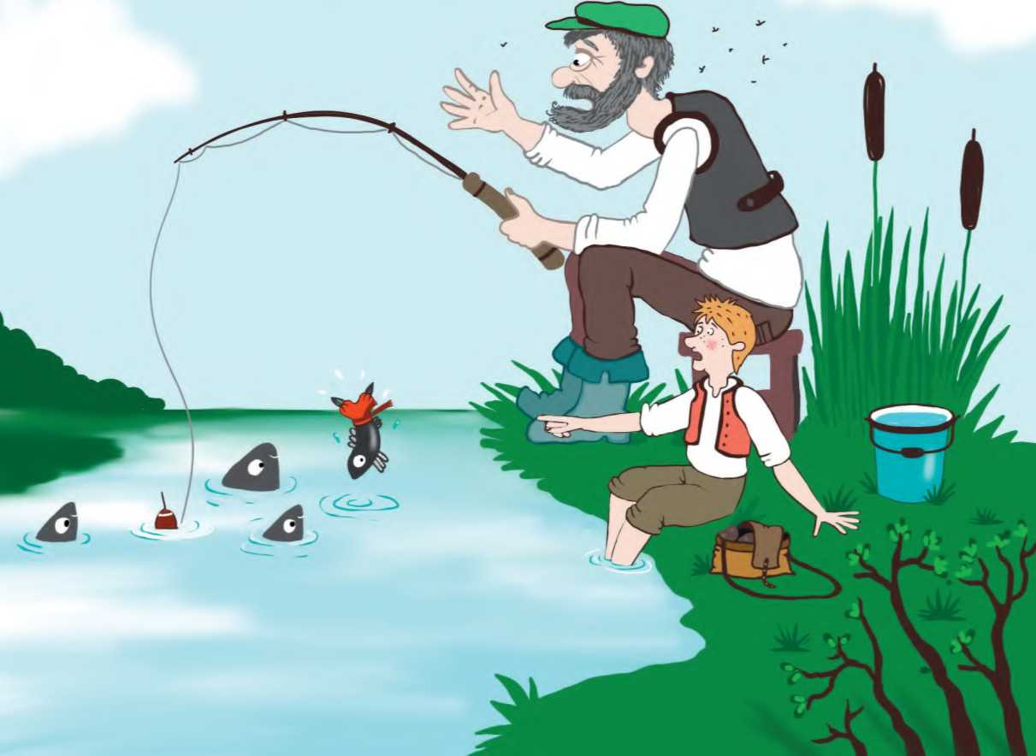
Раптом на другому краю берега ціла зграя риб із води як випірне, ще й у сорочки вишиті вбрана і гопака так гарно витанцьовує. Дід одразу всі бабусині молитви пригадав і побожився, що більше в шинок ні ногою, вина й краплі до рота не піднесе. А Івасик одно усміхається:
— Діду, а ви казали, що я всю рибу розжену! А вона он там під вербою в холодочку зібралася й витанцьовує. Перебазовуємося! Ходімо туди її ловити. Перемістившись на нове місце, дід знову закинув вудку. А Івасик одно переймається:
— Не клює, діду?— Нічого і тут не клює!— Ну то я вже їсточки хочу!— От біда мені з тобою, таким помічником! Морока одна! Діставай з торбинки обід, що бабця налагодила. Тільки-но дістав Івасик картопельку, як уся риба підпливла до берега й почала такі викрутаси з вихилясами на воді вишивати. Усе, як домовлялися між собою за планом.
— Діду, а давай на картоплю спробуємо ловити?! Дивися, що ця риба, як її почула, виробляє!— Твоя правда! — підмітив дідусь Петро. — Щось вона сьогодні шаленіє від неї. А тим часом молодий спритний линок, той, що найшвидшим у ставку був, підплив до щучиної оселі та й затягнув жалібно прямісінько Злюці у вікно:
— Ой лишенько мені, як я наївся! Живіт так болить, ледь не лусне! Хай йому грець! Почула це Щучка-Злючка і каже:
— Ти дивися, доцю! Невже їжа сама до нашої оселі прибилася?— Що тобі з мене за наїдок? — каже малий линок. — А он там під вербою в річку цілий віз картоплі впав. За рік не перетягати! Тітка Сомиха величезний баняк наварила й усіх охочих частує, — сказав він і шмигнув в очерет від гріха подалі.— Пішли, Кусючко! Хоч поласуємо. Там риба як понаїдається, ми ще й нею закусимо! — зраділа Злюка. Де й сили взялися. Від радощів злодійка із донькою за мить були вже під вербою.
Івасику з дідусем так кортіло першими щуку зловити, що вони щедро насадили бараболі на гачок, і від того він став непомітним. Закинув онук вудку у воду, а дідусь і свою. Рак-Неборак одразу під водою до них підплив. Щоб приховати від Щуки волосінь, пісочком її присипав, а сам за каменем сховався.
Припливли Злюка з донькою на це місце.
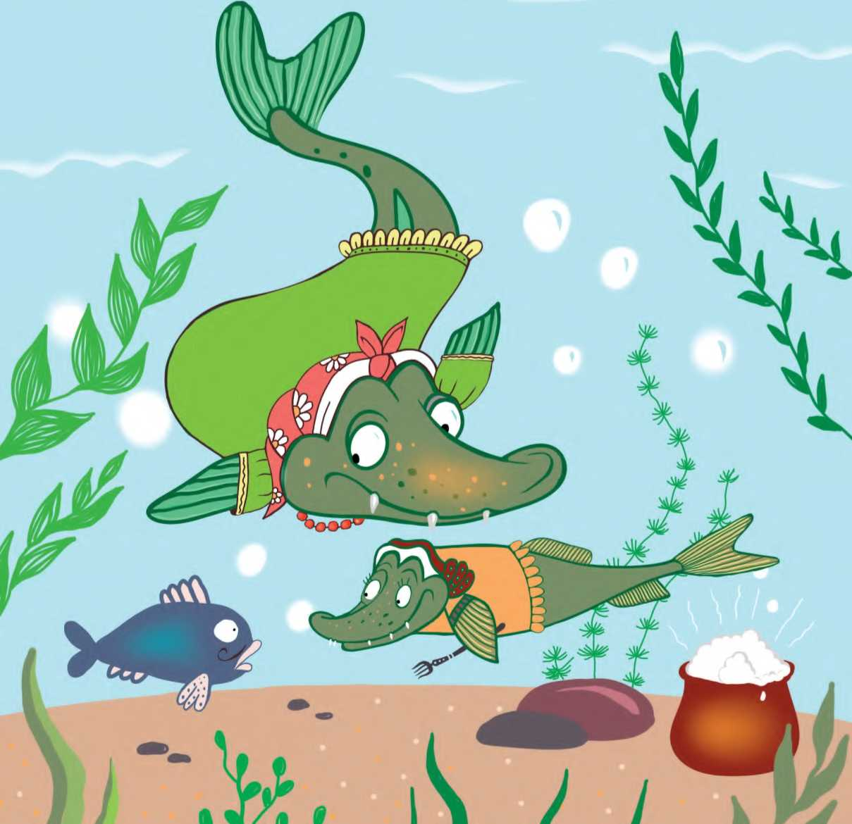
— Ненажери! Одні недоїдки нам залишили! — гримала вона розлючено, побачивши картоплю. Цього разу щука ні про що не здогадалася, тому наживку хутко заковтнула. А як зрозуміла, вже пізно було. Хотіла доньку попередити, та не встигла. Кусючка б і не послухала, бо дуже вередливою була. Так удвох на юшку й пішли. Чи на щось інше, ніхто не знає. Але відтоді їх у ставку більше не було.
А мудрий Карась повернувся із сином додому, і зажили вони спокійно вдвох, як раніше. Про нову господиню вже й чути не хочуть.
Отак поради слухати і давати. Тепер Карась усім каже: "Найкраще — своєю головою думати, щоб потім її з халепи не витягати!"

БРЕХЛИВА КСЕНЯ
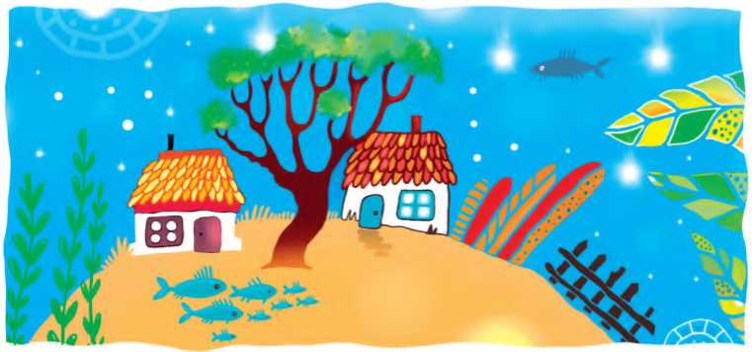
Водному селі жила собі брехлива дівка Ксеня. А до того була ще й ледача! І в кого вона така вдалася? Ну ні за що не хоче братися ні в хаті, ні на городі. Через брехливість ту хворобливу нічого в неї не допитатися. Завжди як навигадує... Як кажуть, бреше, мов дихає.
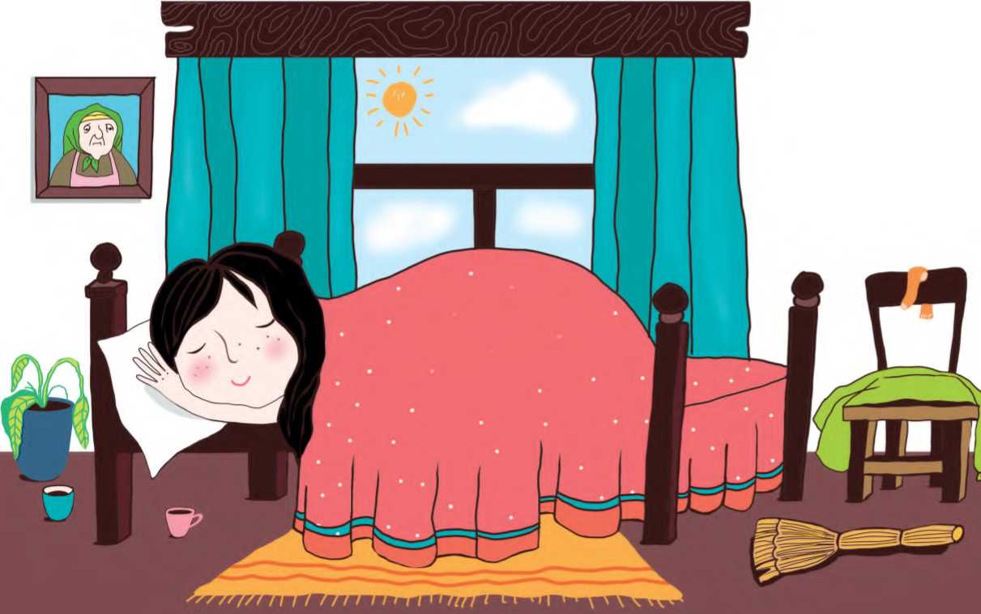
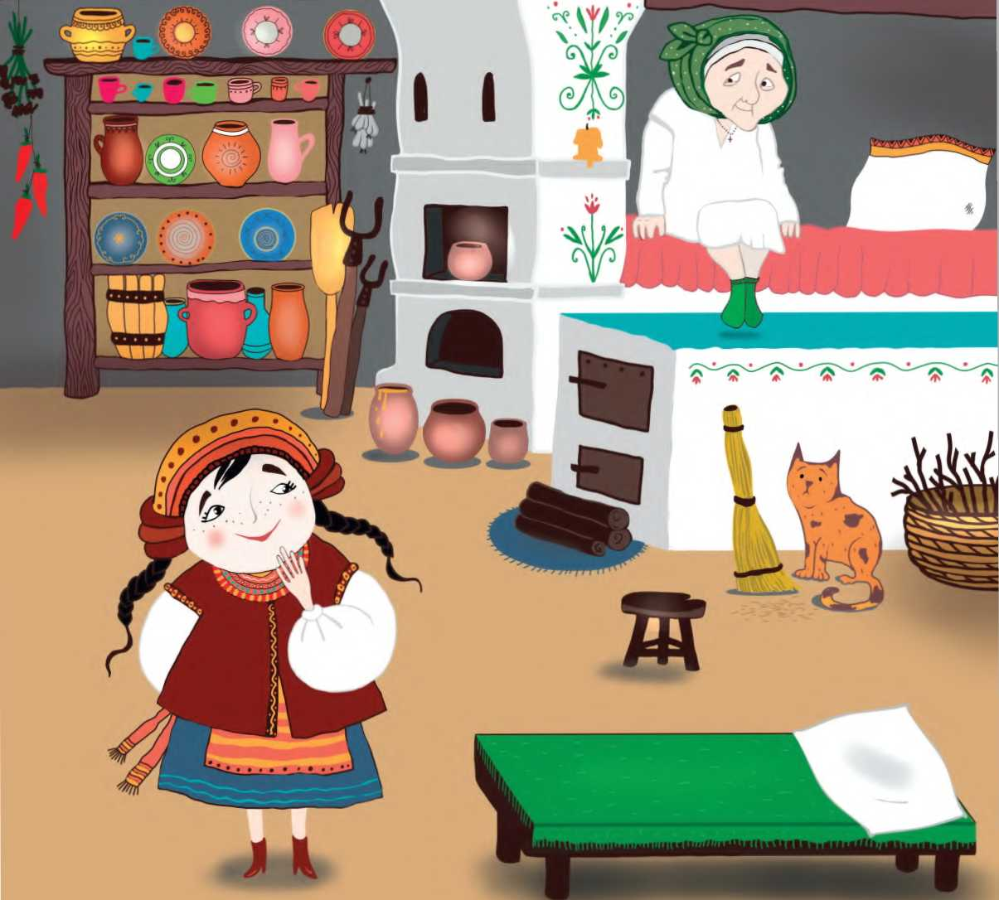
От лежить її бабця на печі та й запитує:
— Онуко моя рідна, котра година?— Дев'ята вже, бабусю, — відповідає брехуха. А насправді ще і шостої немає. Старенька лягла спати, бо вірить дівчині.
Прийшла мати зморена після праці й дивується:
— А що то наша бабця спить так зрання? Чи не захворіла? А Ксеня лише посміхається.
Дізнався про це татко, розсердився. Пішов до чаклунки, яка жила край села, і запитує:
— Що нам із дівкою робити? Управи на неї знайти не можемо. Вислухала чаклунка й зробила так, що за кожну брехню у дівчини бджоли з рота вилітатимуть.
Тільки Ксеня рота відкрила, щоб неправду казати, ті комахи як полетять із нього! Усю родину пожалили. Навіть худобу в хліву! А та лиха дівка сміється, та ще більше брехати взялася і, як і раніше, байдики б'є. Бідні люди ще більше зажурилися.
Знову пішов до чаклунки батько. Просить, чи може вона на щось друге брехню перетворити, бо від тих бджіл спасу вже немає.
Вирішила тоді чаклунка зробити так, щоб Ксеня через брехню геть балакати забула.
Прийшов батько додому. Так тихо, аж незвично. Мати порається, а до старенької ніхто навіть не заговорить. Плаче Ксеня, а за нею — усі жінки в хаті.
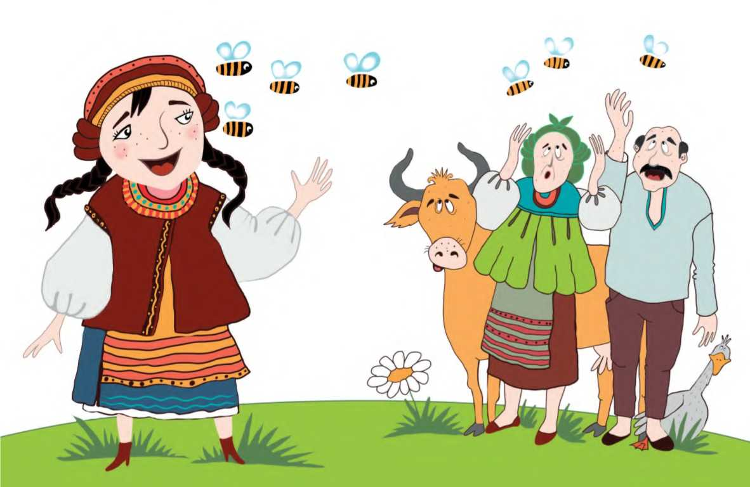
— От горе мені! — каже до мами татко. — Краще б зовсім до чаклунки не ходив! Як почула це Ксеня, враз зрозуміла, що й до чого. Вдяглася і вночі, як усі позасинали, до старої відьми побігла. Знайшла ту хату край села, стукає-грюкає у двері з усієї сили, бо покликати не може.
— Хто ти? Чого прийшла? — перелякалася сонна чаклунка. А дівчина тільки мукає у відповідь. Стара й здогадалася, що це Ксеня завітала, бо та німота — її рук діло. Впустила пізню гостю до себе.
— Добре, — каже стара. — Лишайся в мене. Як відробиш чесно без брехні тридцять діб, зніму з тебе чари! Але будеш працювати вдень і вночі, бо в мене й кіт задарма не їсть, мишей ловить, — сказала стара і зняла німоту з Ксені, але натомість іншу напасть на дівку, як та збреше, потайки накликала.
Нічого не вдієш. Залишилася Ксеня в чаклунки. Навіть почала працювати, але як піде стара з хати, дівка вмоститься на ліжку і спить. Швидко забула про договір ледарка.
От приходить відьма додому та й питає:
— Що ти сьогодні, Ксеню, робила? А та тільки почала брехати, що мила й прибирала і лише щойно трішечки прилягла, як умить з її рота жаби так і посипалися, так і повистрибували!
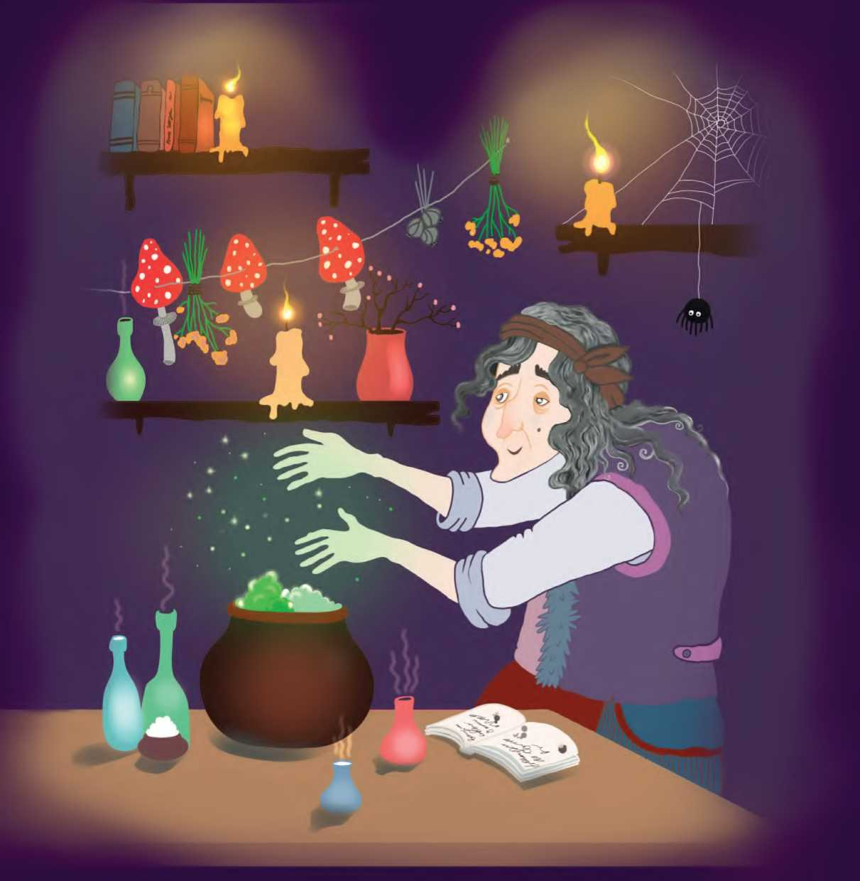
"Що мені з тих жаб?— Уже вся хата ними забита!" — подумала чаклунка, набрала їх повні мішки й віднесла на болото. А потім змінила чари, щоб із рота дівчини, щойно вона збреше, рибка маленька виплескувала.
Повернулася наступного дня до хати і запитує Ксеню: що робила, чим займалася. А дівчина знову за своє, нумо вигадувати, що сапала на городі. Від тієї неправди цілий улов карасів із брехливого рота вийшов. А бабця радіє. Насмажила рибки. Такі карасики добренні, аж солодкі, зі скоринкою хрумкою. Дівчині жодної рибинки не дає. Сама ласує і приказує:
— Хто не працює, той не їсть! Хто неправду каже, той також не їсть!
Розсердилася дівчина на чаклунку, що та її не погодувала, а у роті тільки сморід від риби залишився, і припинила брехати! А ще так занудьгувала без діла сидіти, що почала потроху працювати.
Непомітно місяць і пролетів без брехні у праці та злагоді. Навчилася Ксеня не брехати та й звикла. Що чаклунка не спитає, вона правду каже, що не попросить, дівчина те й зробить.
Повернулася через тридцять діб Ксеня додому, а батьки її й не впізнали. Така чепурненька, усміхнена, гарна. А на руках роботящих мозолі понатирала. Мама жаліє, а татко не натішиться. Зажили
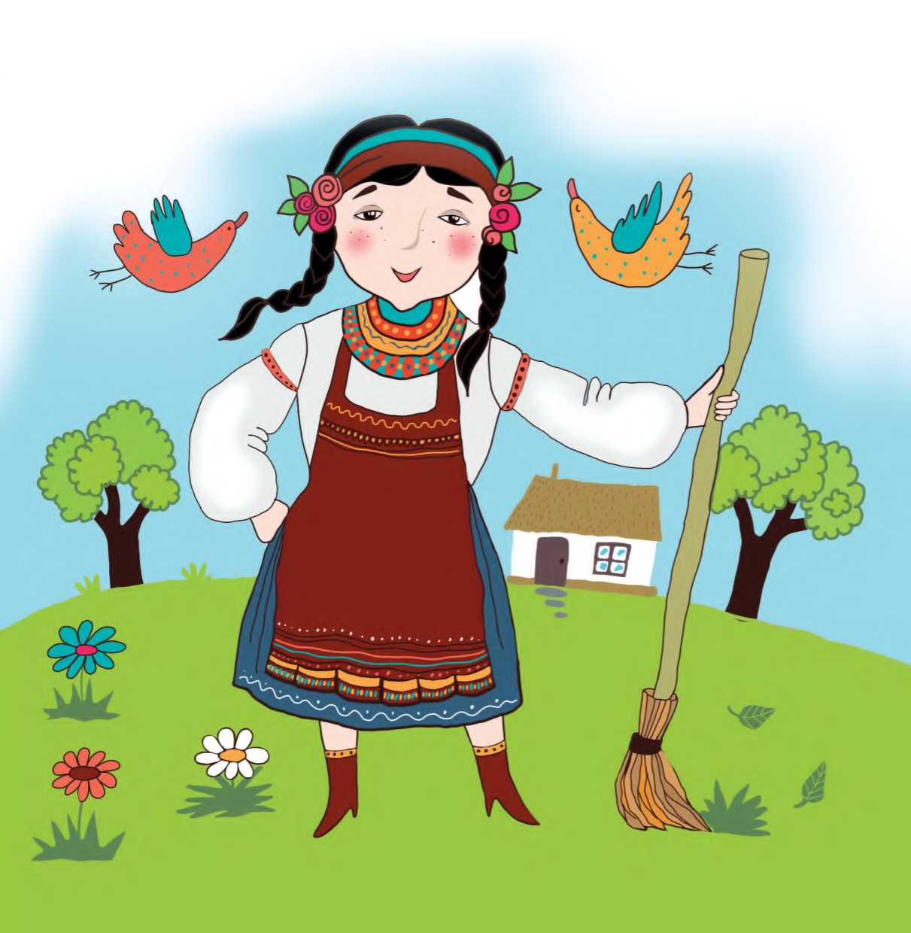
щасливо, ніби нічого й не було. Не дарма кажуть, що після чорної хмари завжди сяє сонечко.
А як будете їхати край того села й побачите хату біленьку, городик ладненький, то не помилитеся, як зайдете в гості. Не цурайтеся, бо там справжня господиня Ксеня живе. Тільки так її усі тепер і кличуть.
А ще по ній можна годинника звіряти, така пунктуальна і чесна стала!

ЧОРТ І СОЛОВЕЙКО
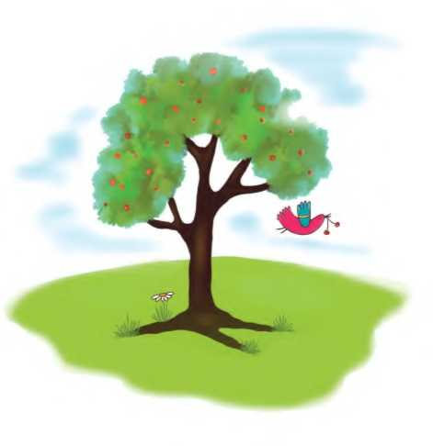
Водному темному лісі серед гір високих жив молодий кремезний і норовливий чорт Зудя. Подейкують, що ніякий він не чорт, а звичайний хлопець, підкинутий до лісу. Бо й хвоста, як у чорта, він не мав. А от звідки тоді роги взялися? Дідько його знає. Увесь час Зудя старався щось таке утнути, щоб прославитися. То дуба величезного викорчовує, то валуна до місяця намагається закинути. Як то кажуть, "високий до неба, а дурний як не треба".
Якось завітав до лісу соловейко. Сів на гілку і почав щебетати. Чорт так зачарувався, що й сам захотів такий голос мати.
"Оце вже точно прославлюся!" — подумав. А замість того, щоб чемно попросити пташку навчити його співу, як жбурне камінням від заздрощів у соловейка. Добре, що не влучив.
— Ану, малий, швидко навчи мене тьохкати, як ти! У тебе так гарно виходить! Чому ж я, як хочу пісню затягнути, тільки вию, мов той вовк? У чому твій секрет-
Образився гордий соловейко, що прилетів до лісу красу дарувати, а той чортяка його камінням хотів почастувати, та й відповідає:
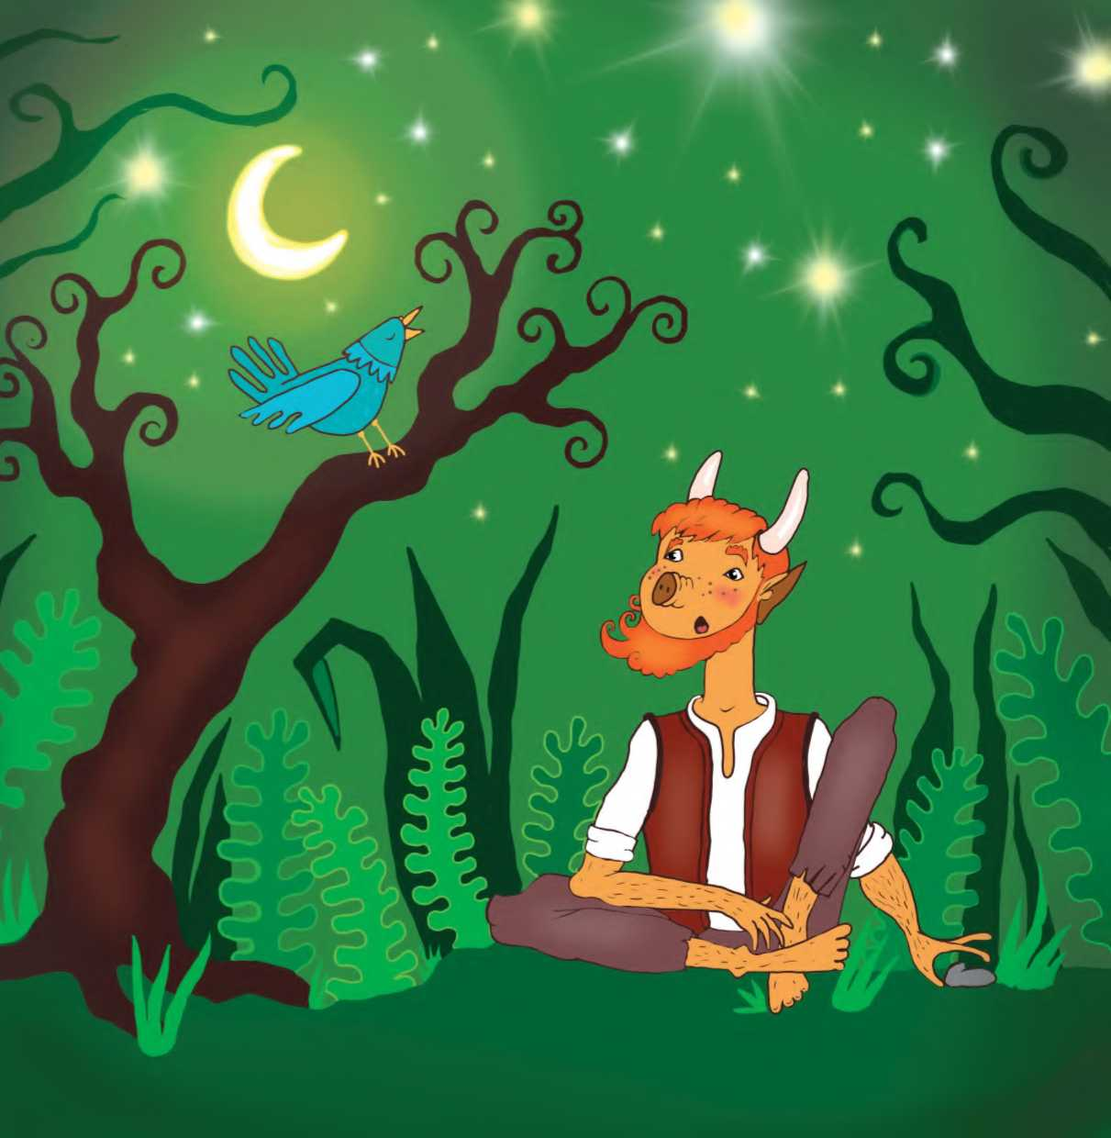
— Не маю зайвого часу, щоб на такого дурня витрачати! Нехай тебе півні вчать! — і полетів.— А й справді! Чому б і ні? — вирішив Зудя, пригадавши, як щоранку півня спів із селища лунає. От і визрів у рогатого план. Щойно стемніло, узяв він мішок на плечі й до села подався. Дійшов до найближчого курника, став і думає, як того півня непомітно поцупити, щоб господарів не збудити.— Що тут гадати?! Діяти треба! — сказав чорт та тільки двері прочинив, а вони як заскриплять — на все село! Звісно, хто ж їх коли змащував? Та ще й тиша навкруги така недоречна. Була тиша, доки пес не прокинувся і не почав гавкати! Чорт із переляку у той курник заскочив, першого півня, що під руку попався, вхопив, у мішок кинув і нумо тікати. Біжить, через гілляки перечіпається, захекався. А вже вдома розкрив мішок та як зарепетує:
— Матінко рідна! Щоб мені своїх рогів ніколи не бачити! Це ж курка! Що ж мені з нею робити? Хто мене тепер співати навчить? От знесла курка яйце. А чорт голодним був і сердитим, узяв сковорідку й уже думав яйце розбити, щоб яєчню приготувати. як ураз осікся.
— Що мені з того однісінького маленького яєчка за наїдок? Шкода тільки бити, — та й поклав яйце на стіл. — Краще цілу курку запечу і з'їм! Ото вже шлунок потішу.
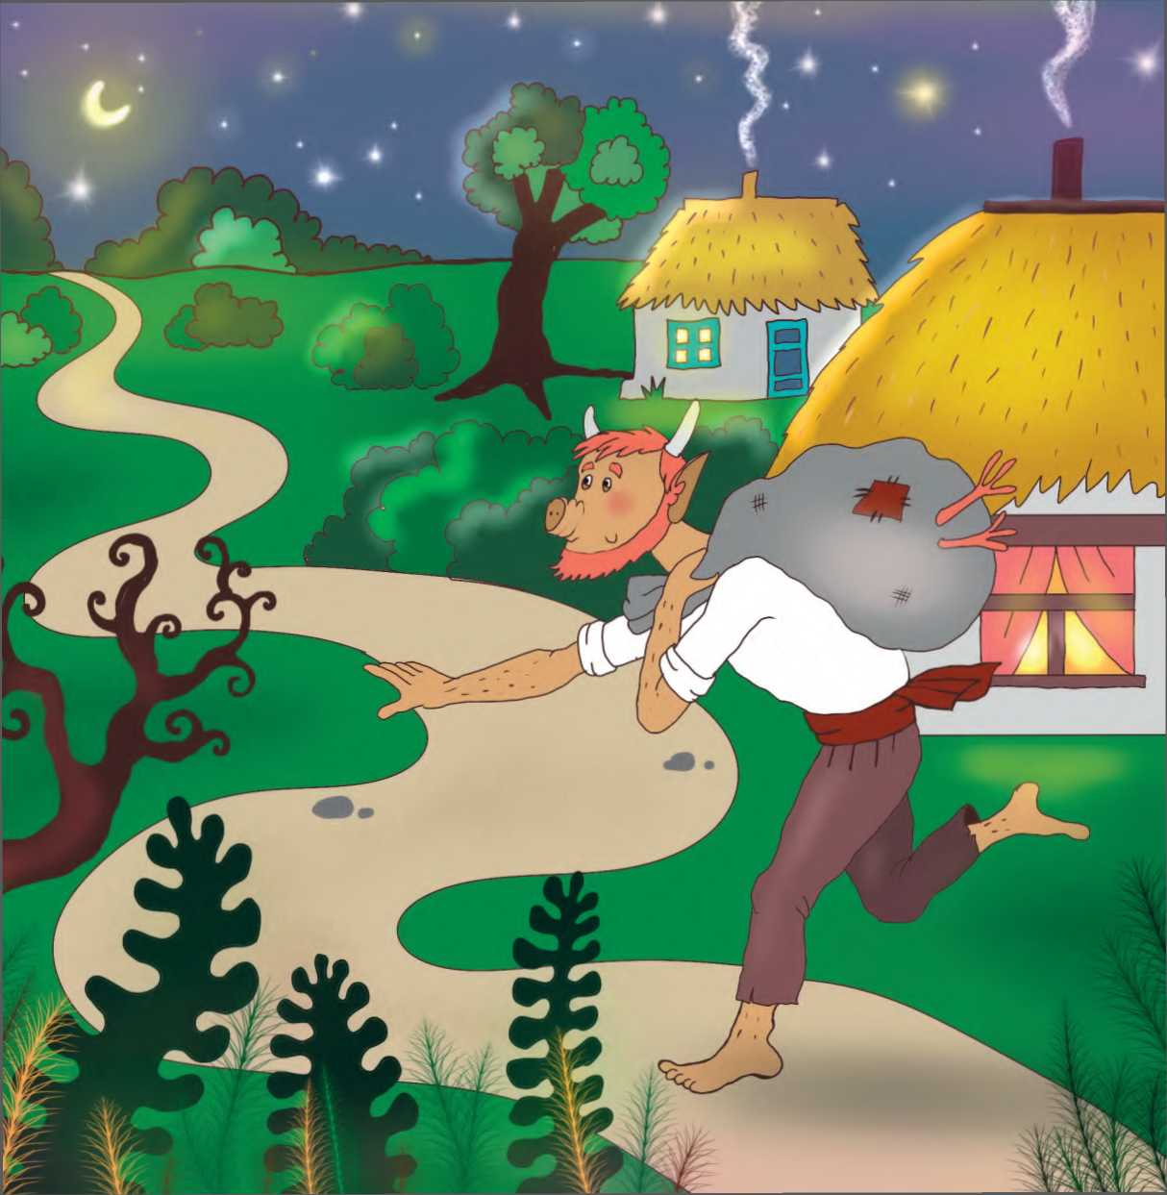
Стала та курочка бідолашна проситися:
— Помилуй, не їж! Благаю тебе! Курчатка вдома залишилися. Ти краще скажи, навіщо мене вкрав. А я, може, тобі допоможу. Чорт тоді й зізнався, що хотів замість неї півня поцупити, бо дуже кортить співати навчитися, але в поспіху переплутав.
— Не журися, чортику, — каже курка. — Хіба ж тебе півень цьому навчив би? У кожного стиль і манера співати різні. Він голосить на світанку, бо всіх збудити мусить. А тобі так навіщо? Краще тихенько і з душею. Не знав чорт, що та курка-чубатурка незвичайною була. Несла вона особливі яйця, які в доброті й мирі перетворювалися на чарівні писанки і таку красу несли навкруги, що йому й не снилося!
Розчулили Зудю щира правда, добра порада, і пожалів він пташку, пообіцяв не чіпати. Щойно чорт це зробив, як яйце на столі раптово заворушилося, закрутилося, мов дзиґа. А потім перетворилося на таку гарну блискучу писанку, що ніхто раніше такої не бачив. Хата засяяла. І так світло в ній стало, затишно.
— Що це з яйцем трапилося? — дивується зачарований чорт. А курка лише посміхається. Молодий чортяка якось ураз подобрішав і вже наступної ночі повернув пташку туди, звідки приніс. А коли зайшов до хати, чомусь
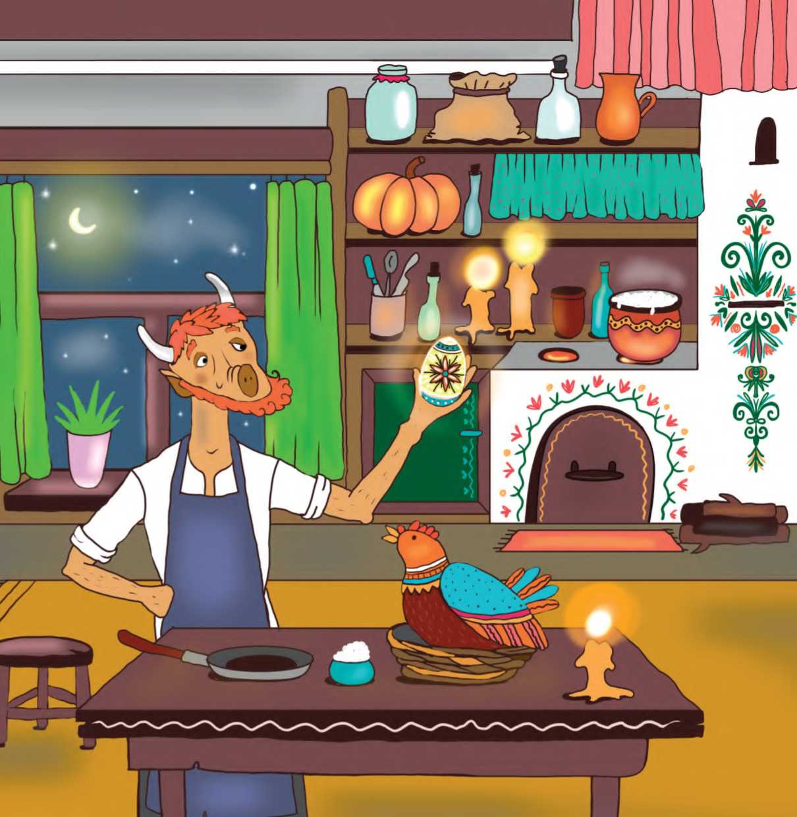
так весело й радісно йому стало, що заспівав тихенько та з душею голосом унікальним і чудовим. Аж сам не повірив! Тож добро творить дива! А краса може кому завгодно душу розтопити.
Тепер у цьому лісі всі звірі, пташки і той самий соловейко на вечірні концерти збираються та Зудю по всіх усюдах прославляють.
Давно це було. Так змінився відтоді чортик, що зовсім його не впізнати. Чемним став, охайним, бороду щоранку розчісує. Навіть роги спиляв. Ліс оберігає. Інколи, як закортить йому щось натворити, погляне на писанку, враз пригадає про добрі справи, що його чекають, та як заспіває!
А ще він пасіку завів. Тепер у нього меду досхочу. Щороку на Медовий Спас приносить діточкам солодощі в село. Поставить на порозі хати й зникає.
Кажуть, дід Жовта Борода, який під лісом живе, і є той Зудя. Він діточок дуже любить. Як зустріне, завжди їм казки розповідає. А втім, хтозна, правда це чи ні. Люди інколи таке вигадують, що ні в тин ні в ворота.

ПРО НЕСЛУХНЯНУ МАРІЧКУ
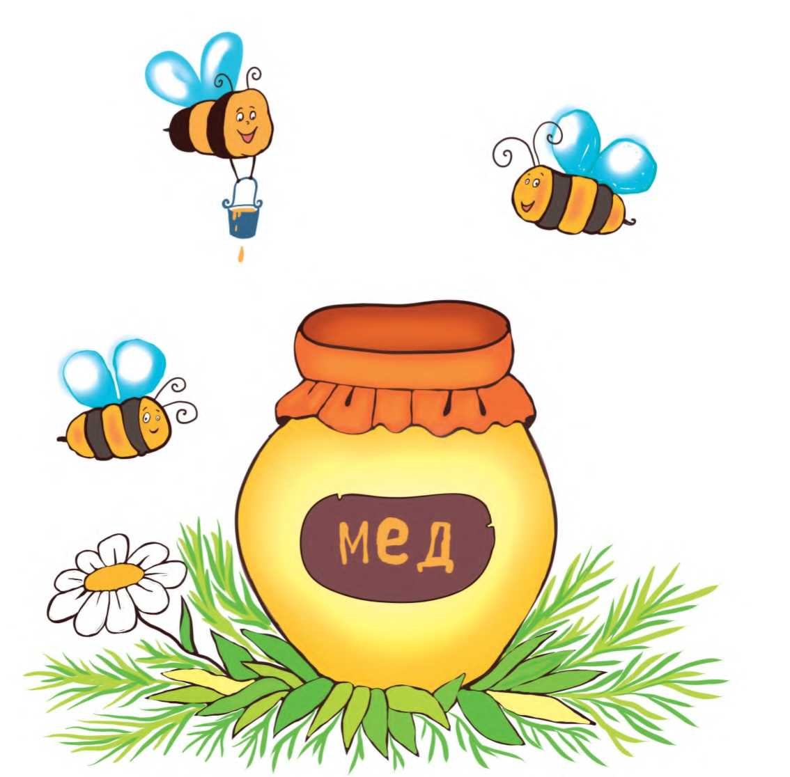
Жила собі Марічка. Неслухняна, як на віночку стрічка. Куди вітер подме, туди вона й летить, куди заманеться, туди вона й біжить. І ні до чого їй те виховання і навіть матусине схаменутися благання. Як ота дзиґа, непосидюча.
Нікого не слухалася дівчина: ні тата, ні мами, ні старої бабці Мотрі. Як попросить матінка або бабуся її про допомогу, вона вилізе на дерево, вишні їсть, кісточки на землю плює й одно відповідає:
— Не хочу і не буду! Мені те зовсім не потрібно. І ви також не треба. От як заміж вийду, про вас геть забуду. Хоч не будете мені на вухо бубоніти й порадами та проханнями надокучати. Очі б мої вас уже не бачили!
Настало якось свято Івана Купала. Кличуть Марічку дівчата на річку. Пішла вона з ними. Навіть дозволу ні в кого не спитала. Батьки не знали, куди донька поділася. Зажадала Марічка на заздрість усім вінок найкращий мати, тому пішла у лісові хащі квітки дивні шукати. А в тому лісі жила стара відьма, яка мрію єдину мала — молодою стати, щоб на свято потрапити. Нарешті випала нагода чаклунці свій план здійснити. Побачила дівчину відьма й умить перетворилася на стареньку
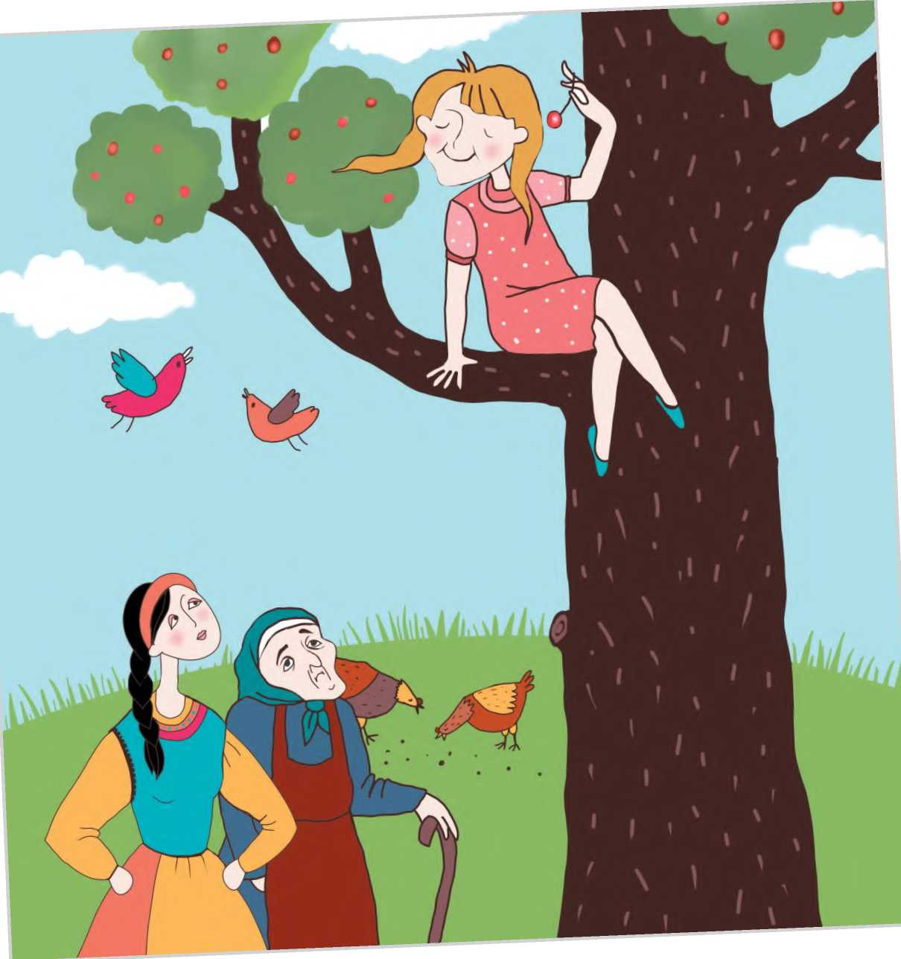
добру бабцю. Перевернула свою чаклунську ковіньку іншим боком і ніби сапою в землі порається. А квітів насадила таких запашних, різнокольорових та гарних, щоб Марічку заманити. Дівчина, як помітила їх, підбігла і стала без дозволу зривати. А чаклунці того й треба!
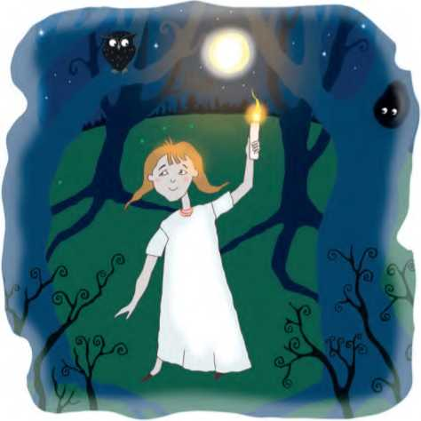
"Ото вже вінок буде! — подумала Марічка. — Найкращий!"
— Не чіпай їх, — просить лагідно бабця. — То як у мене кісточки чи суглоби викручує, я з тих квітів лікувальний відвар роблю й ним лікую
ся. їх не можна для забави зривати. А то лихо буде! Зникне твоя врода, як тала вода.
Не послухалася дівчина чаклунки й цілий оберемок квітів назбирала. Жодної не залишила. Розлютилася стара. Змахнула чарівною палицею
і перетворила Марічку на кущ червоної калини, намисто її — на ягоди калинові, а сама стала гарною молодою дівчиною.
На галявині вже вогнище палає, музики грають, пісень співають.
Помітили дівчата, що Марічки й досі немає. Пішли гуртом до лісу її
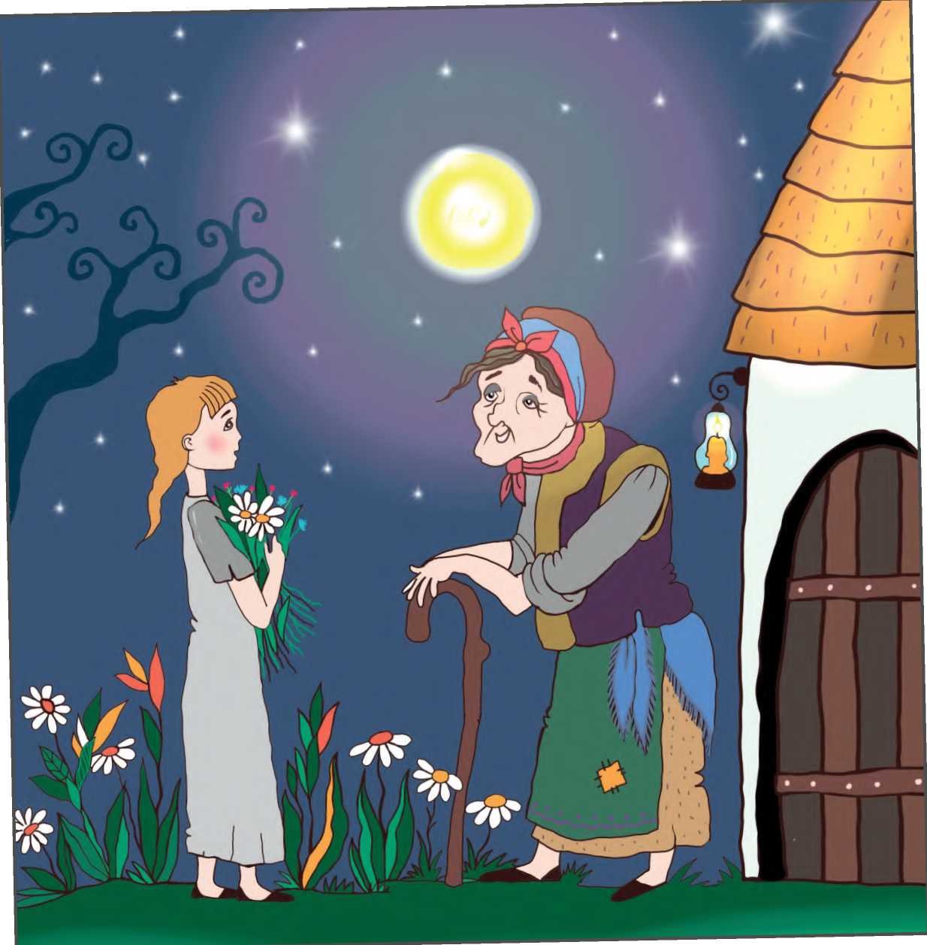

шукати. Як побачили, що відьма з їхньою подругою зробила, бо саме тієї миті до старої хати добрели, гайда тікати! Ледве ноги винесли. Прибігли до батьків дівчини та й розповіли усе, що на власні очі бачили. Як почула те Маріччина мати...
— Ой лишенько! — плаче. Помчала бідолашна до лісу відьму шукати. Знайшла і благає під калиною, навколішки ставши:
— Забери мою вроду! А дитину нерозумну пробач! Поверни її і відпусти додому.
Дуже гарною була Маріччина мати: струнка, як тополя, коси чорні, очі сині й глибокі, мов те море неосяжне. Тому і погодилася на вмовляння чаклунка. Забрала красу у жінки, без вагань перетворивши її на старезну бабцю. Ураз з'явилася Марічка перед матір'ю, а відьма з хатою своєю зникли, наче їх тут ніколи й не було. Побачила дівчина свою матір — жінку стару, зморщену, на Ягу схожу, і не впізнала. Пішла матінка-голубонька зажурена по лісу бродити та й натрапила на річку. Як глянула у воду, побачила себе, усе зрозуміла. Сіла на березі і тужить. Не від того, що страшна та зморщена стала, а що дитина рідна від неї відцуралася. Так скрутилася від болю і жалю, що не помітила, як на плакучу вербу перетворилася.
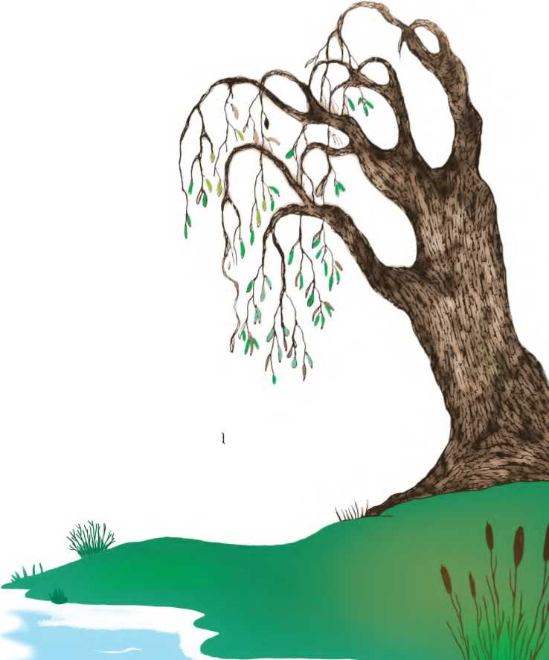
Прийшла Марічка до хати, матір шукає. Та як зрозуміла, що то її вона бачила в лісі, знову туди повернулася. Пташки над нею летять, цвірінькають, до верби кличуть — дорогу вказують. Здогадалася тоді дівчина, що спізнилася, бо те дерево покручене біля води і є її матір. Нічого не поробиш. Почала тоді донька щодня до верби ходити, з нею розмовляти, але без співчуття, а тільки на свої життя і долю нещасливу жалітися та докоряти вербі-матінці, що залишила її напризволяще. А верба тільки гілочками доню пригортає та листочками лоскоче й шелестить так лагідно-лагідно, донечку жаліє. Розсердиться тоді дівчина, що та відповісти не може, і йде ні з чим додому.

А вже як Марічка заміж вийшла та своїх діточок народила, а вони підросли і "не хочу" й "не буду" навчилися казати, от тоді все враз зрозуміла молода жінка. Усі свої вчинки пригадала, і прозріння настало. Побігла вона до матусі-верби, обійняла міцно та цілу ніч пробачення просила. А як сльозами стовбур омила, враз те дерево на жінку перетворилося, ще й у тому віці, у якому була до того, як зникла. Зраділи обидві, обнялися і плачуть, але сльозами радості й щастя! Більше дівчина вже ніколи матусі нічим не докоряла, завжди прислухалася до неї та залюбки допомагала.
Тож як ідуть тепер по селу Марічка з матір'ю, гарні та молоді, чують, як кажуть про них люди: "Це ж треба! Як дві сестрички!" А діточки поруч біжать. Дякувати Богу, й бабця Мотря тієї щасливої миті дочекалася!

СПІР БРАТІВ, або ЯК ЩО І ГА ІСТИНУ ШУКАЛИ
Жили-були на світі два брати Га і Що. Так повелося, що кожний у країні їх знав, ними користувався, але ніколи і в очі не бачив.
Одного разу засперечалися Га і Що, у кого з них роботи більше. Ледь не посварилися. Га каже, що саме він щохвилини на люди з'являється, а Що запевняє, що він. Полетіли вони до мудрого дуба. Сіли на гілку й поради питають, як їхню суперечку вирішити.
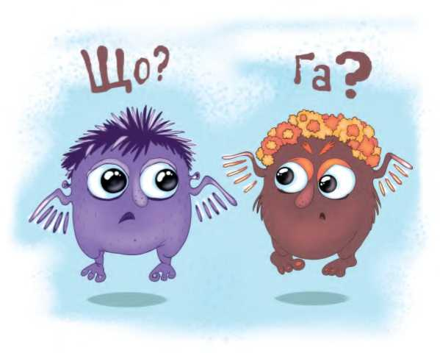
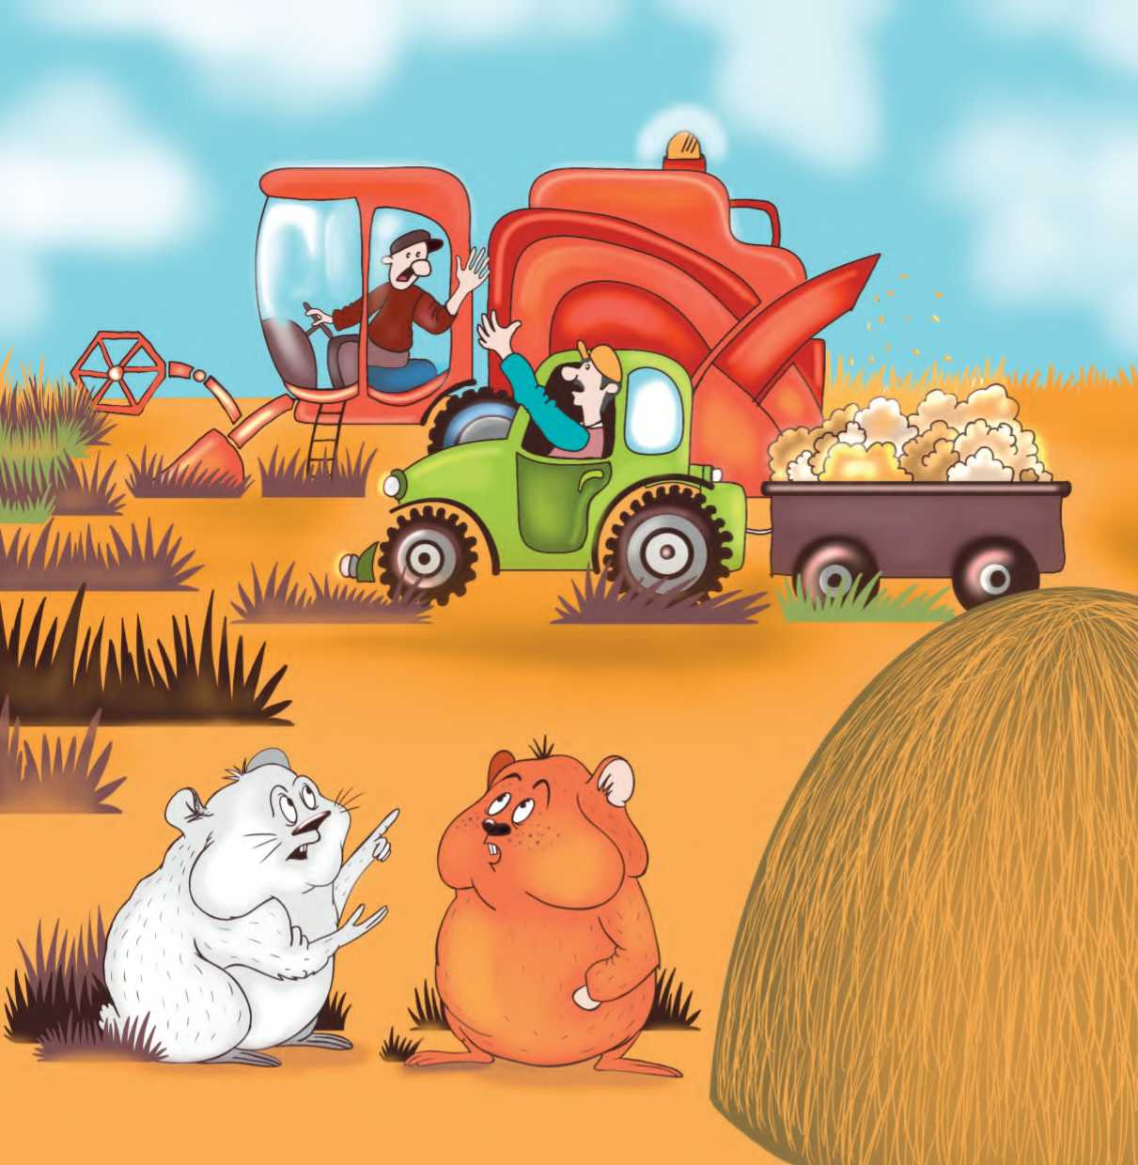
— А ви вселіться у хом'ячків, що завтра в полі народитися повинні. Мати їхня сама вас порахує. Послухалися вони старого дуба. Щойно народилися хом'ячки, такі гарненькі, пухнасті, а брати в них стриб — і вскочили. Один — у біленького, а інший — у рудого. Залізли ті два малих бешкетники в копицю сіна на полі й сидять. А там якраз жнива, комбайн працює, люди гомонять. Одне одного постійно кличуть і через той шум тільки "Га-" та "Що-" вигукують. Тож ті хом'ячки хоч-не-хоч, а мусять голову з копиці висовувати. То Га, то Що. То Що, то знову Га. Аж у голові їм запаморочилося. А матінка не розуміє, що діється. Злякалася за дітей.
— Я ж вам наказувала тихо сидіти, щоб люди вас не побачили! Ти, біленький, двадцять разів голову з копиці виткнув (у ньому був Га), а ти, руденький, також двадцять разів виліз (у цьому хом'ячку був Що). Отже, вийшла нічия.
Так і не вирішили брати свій спір. Вилетіли з хом'яків і знову до дуба гайнули.
— Не віриться нам, що однаковісінько роботу виконуємо, — жаліються. Га каже, що він найбільше втомився, а Що запевняє: тільки він — найкращий робітник. Як те знову перевірити-
Подумав мудрий дуб і каже:
— Ну раз таке діло, летіть на небо і вчепіться в хмарину. Ти, Га, коли тебе покличуть, падай разом із дощем, а ти, Що, — зі снігом. Люди завжди слідкують, скільки опадів випало.
Так і вчинили. Але не врахували, що через свою впертість ледь людей зі світу не зжили. Щойно хтось "Га-" комусь вигукне, як одразу дощі починають лити, тільки "Що-" крикнуть — сніги летять. Люди вже лік згубили тим опадам. Лише те й роблять, що сніг відкидають і з домівок воду вичерпують. Ці два вперті брати майже на Венецію усю країну за тиждень перетворили.
Як дізнався вітер про безлад через них у природі, ледь обох зі світу не здув.
Зрозуміли тоді Що і Га: дуб їм не допоможе. Сіли на пеньку, думу думають.
А тут саме дідусь возом їхав, два брати на нього й заскочили. Один до гикавки причепився, а інший — до чхання. Тепер тільки діда хтось покличе, а він замість того, щоб сказати "Га-", гикати починає, а як сам перепитати щось хоче, бо вже глухенький став, чхання нападе. Останнього разу така напасть була, що ледь не вмер.
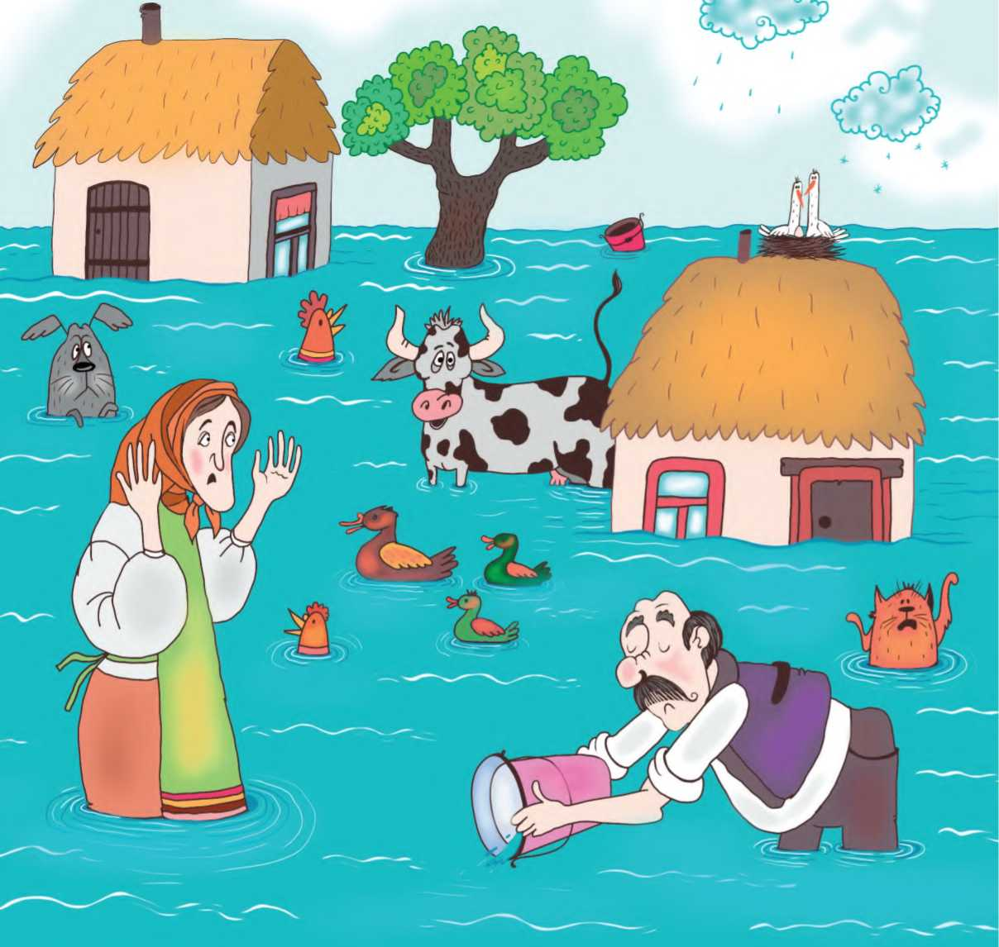
— От біда! Усе віддав би, — каже, — аби
тільки ця недуга від мене відчепилася!
Тоді Га і Що й кажуть йому на вухо:
— Діду, це ми біду на тебе накликали. Ти нас розсуди — ми й залишимо тебе у спокої. Хто з нас важливіший і більш роботящий—
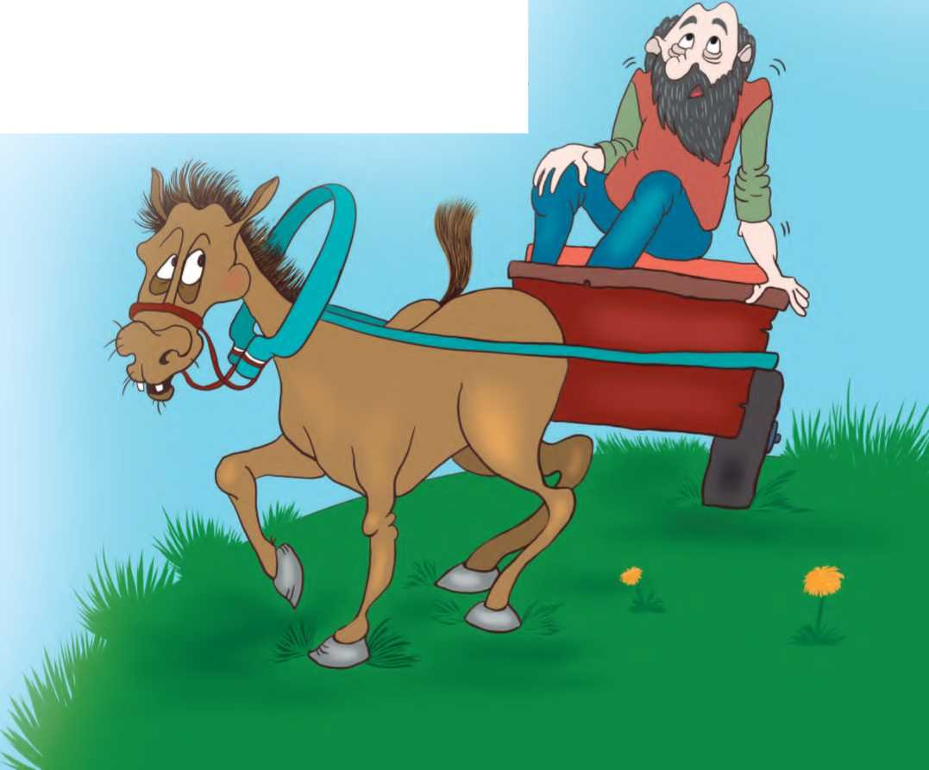
— Господи, то через це ви мене так мордували?! — розсердився дідусь. — Хіба не знаєте, що один і другий є народними улюбленцями? Чому ж я постійно чхав і гикав? Тому що без вас аж ніяк не обійтися. Тож навіщо народну любов міряти? Краще радіти і в мирі жити! — каже мудрий чоловік.
Усе зрозуміли Що і Га й більше ніколи не сварилися.

СИРНЕ ЩАСТЯ

Та одному зеленому лузі серед квітів духмяних і трав соковитих, де сонечко якось по-особливому ніжно світить і гріє, стояв велетенський млин. Слава про нього ширилася швидше, ніж вітер по небу. І не дарма. Борошно, що в ньому виготовляли, було білішим за сніг і легшим за пушинку. А які варенички з того борошна виходили! М-м-м! Золото, а не варенички.
З іншого боку на тому самому лузі жила собі родина мишей: татко Пензлик, мама Квітуся і дітки — три сестрички та чотири братики. У кожного з дітей були свої обов'язки. Жужа — найстарша — завжди всім допомагала, грамоти їх навчала, Руся — середня — готувала і прибирала, Крапелька — наймолодша — водичку з листочків збирала. Хлопці ж усі вчотирьох: Бублик, Хмарик і наймолодші брати-близнюки Гвинтик і Зорик — із батьками зерно в полі на зиму заготовляли та у комору складали. Його після збирання врожаю багато на полі лишалося.
Усі в сім'ї знали: до млина ні ногою. Там жив здоровецький кіт Мурко, тож із життям можна було враз попрощатися. Та найголовніше, що Пензлик із Квітусею навчали дітей чесно жити, бо на краденому далеко не заїдеш. Тому який сенс до млина ходити й ризикувати-
Життя в родини було нелегким, але щасливим. У неділю всі гуртом збиралися за обіднім столом, їли, грали в настільні ігри, а потім татко йшов у квіти й малював, бо то його справжня пристрасть.
Так жили вони спокійно, доки не завітав до їхньої хати пан Хом'як, що під дикою грушею жив. Опецькуватий і дуже неприємний тип.
— Здоровенькі були! — привітався Хом'як до сім'ї Пензлика, яка саме обідала за столом. — Прийшов запропонувати вам одне вигідне діло.— Сідай, шановний Хом'яку! У ногах правди немає. Слухаю тебе уважно, — шанобливо звернувся господар і запропонував сісти на стілець, який щойно приніс із кімнати Бублик. Хом'як одразу вмостився на нього. Ніжки в маленького стільчика від надмірної ваги гостя розлізлися у різні боки.— Чи не набридло тобі, Пензлику, своїх дітей задурно експлуатувати? Що вони в тебе, крім роботи, бачили? А що їли, крім зерна? На обід зерно, на вечерю зерно, та й на сніданок знову зерно? — мерзенно посміхався товстун, склавши малесенькі ручки на здоровецькому пузі. А щоки в нього, здавалося, ось-ось луснуть.— Переходь, Хом'яку, до діла або забирайся. Я у своїй хаті сам розберуся і нікому не дозволю в такій манері розмови вести! — розсердився Пензлик. Ну й сміливий же він! Усе-таки Хом'як був чи не в п'ять разів більшим за нього.
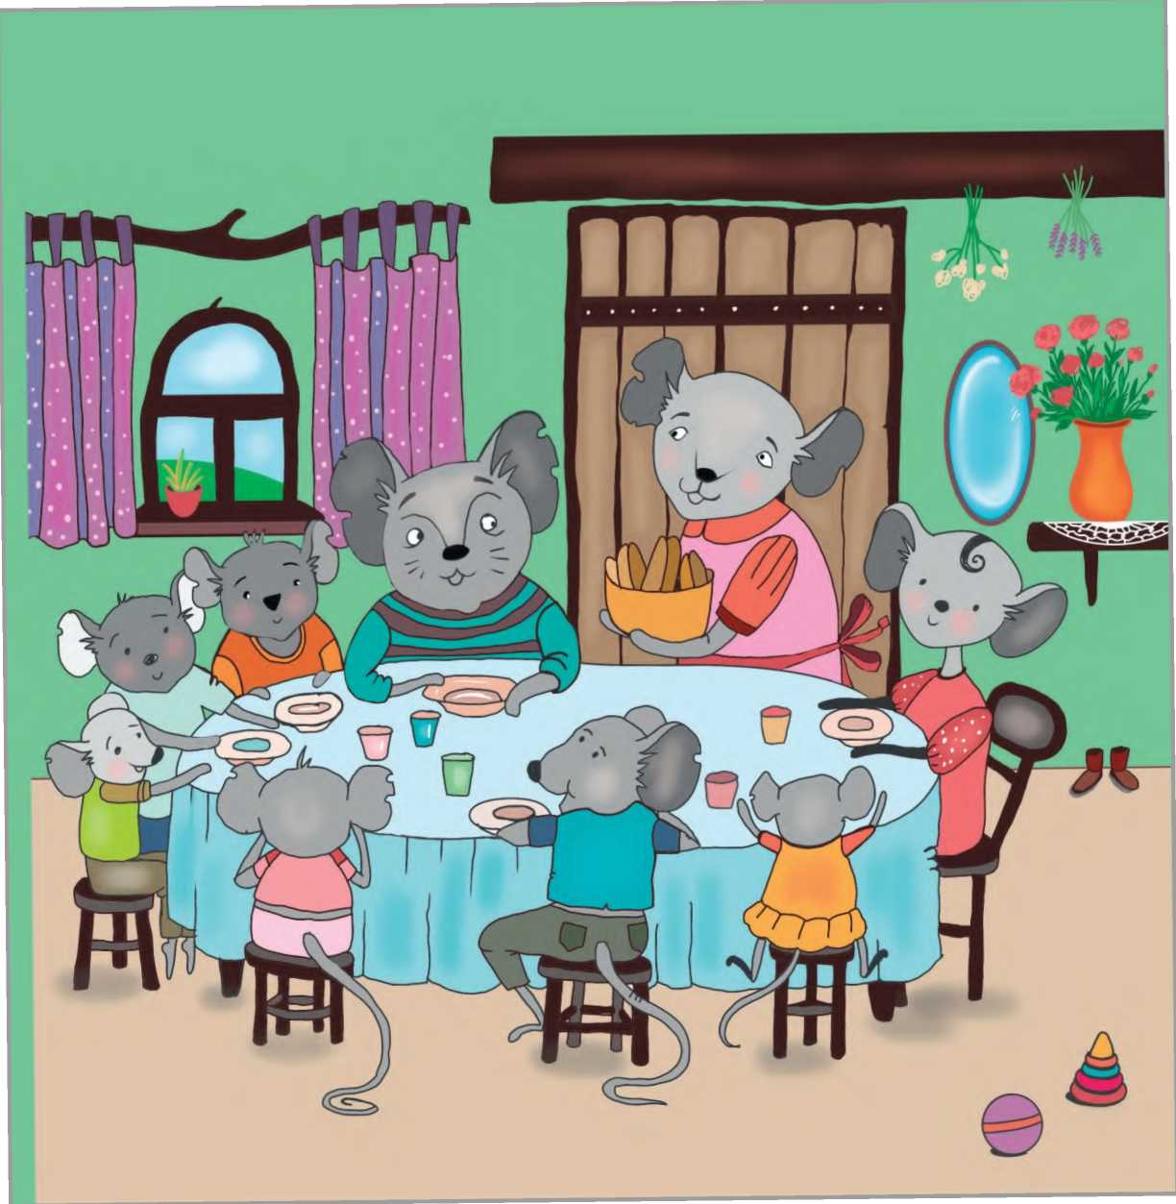
— До діла, то до діла! — осікся гість. — За тиждень за селом ярмарок. Якого добра туди тільки не понавозять! Ковбаси, цукерки, халву. Сири різні! Твоїм діткам такі ласощі й не снилися! Часу обмаль. Мені потрібні помічники, щоб заготовити зерно і борошно на продаж. Цього добра на млині повно. А я вам за те добреників цілий мішок із ярмарку привезу.— На м'яких словах, Хом'яку, твердо спати, — посміхнувся татко-миша. — Чому ж ти своїх чотирьох синів не залучаєш до цієї роботи? Звісно! Бо те зерно й борошно на млині потрібно вкрасти. А ще ти знаєш, що там кіт Мурко живе, тому не хочеш наражати власних дітей на небезпеку. А чужих тобі геть не шкода! Тож не бути цьому! Іди звідки прийшов! — суворо відповів Пензлик. — Не вийде в нас із тобою розмови! Нічого не вдієш. Розвернувся пан Хом'як до дверей та й каже:
— Поміркуй гарненько, а як передумаєш — знаєш, де мене шукати. Буркнув та й пішов ні з чим щокатий. Він же не міг розказати, що його сини такі ледачі й так роздобріли, що вже й з хати не виходять!
— Мамо, а що той дядько про якісь сири та цукерки розповідав? Які вони? — запитала Крапелька.— Цукерки, доню, це такі різнокольорові камінчики, а на смак солоденькі, як той нектар, що я з квіточок для вас збираю, або медок, яким тітка бджілка нас пригощала. А от сир... То такий жовтий продукт, на сонечко схожий і дуже смачний! Аромат від нього, аж у голові паморочиться. У дитинстві мені пощастило поласувати ним.— Ми хочемо! Дуже хочемо того сиру! — закричали дружно діти.— Добре! Обіцяю вам, як заготовимо восени достатньо зерна, продам два мішки пшениці й куплю вже вам того сиру на Різдво і витребеньок різних! — пообіцяв татко.— Ого, скільки потрібно чекати! Ще до Різдва — як до Києва рачки, — пробубонів собі під ніс Зорик, але голосніше не наважився сказати. Увечері всі діти полягали в ліжечка й обговорювали розмову татка з Хом'яком.
— Коли я підросту, обов'язково куплю нашим батькам цілих три сонця сиру! — сказала Крапелька. Смішна мала думала, що сир міряється сонечками.— А я — ковбас, калачів і різного печива! — підтримав сестричку Бублик.— Ага! Чекайте-чекайте! Поки ми повиростаємо, чи будуть наші батьки живі? — засумнівався Хмарик. Він завжди був занадто серйозним.— Ну досить! Добре, що вас батьки не чують! Краще розкажу вам казочку про той сир — і будемо спати! — зауважила Жужа й почала
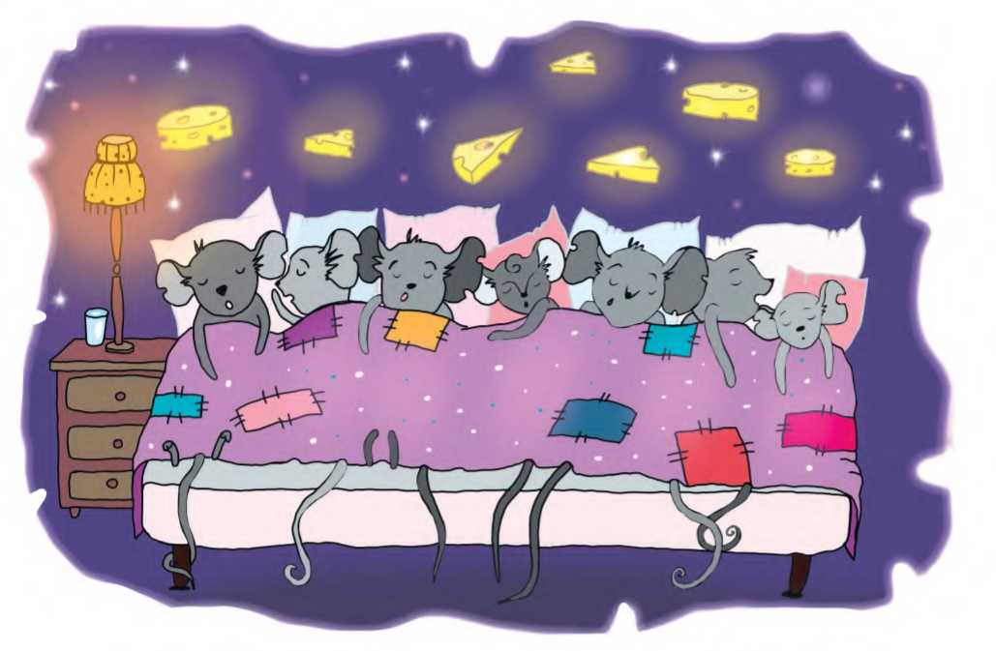
фантазувати про цілі хмарини запашного сиру, що літають над ними у небі. А потім — про величезні снопи з того самого сиру з дірками, куди можна залізти і наїстися досхочу. Кожне з мишенят навіть відчуло запах тієї недосяжної смакоти, так солодко розповідала сестричка. Позасинали. Місяць, що завітав у сни дітей цієї ночі, також мав вигляд золотого кружальця сиру, а зірочки-цукерочки поблискували навколо нього різними кольорами.
На ранок про вчорашню подію забули всі, крім двох братів-близнюків. Після роботи вони побігли до дикої груші, вилізли на гілку, звідки було гарно видно оселю Хом'яка.
Тітка Хом'ячиха саме накривала на стіл. Вона нарізала духмяний хліб і розкладала по тарілках щось красиве жовтеньке.
— Поглянь, поглянь! Чи це не той сир, про який учора Хом'як розповідав? — широко розплющив очі Гвинтик, щоб краще роздивитися. — Зорику, давай зліземо і підберемося до самого вікна. Хоч би відчути запах того дива.— Давай! — погодився брат. Близнюки швидко злізли з груші та підкралися до самісінького вікна. Перед ними стояв величезний стіл, повний різних смаколиків, яких вони ніколи не бачили.
— А-а-апчхи! — раптом чхнув Зорик.— Здоровенький будь! — почулося ззаду. То був дядько Хом'як. Коли він підкрався? Зорик і Гвинтик так злякалися, що ладні були крізь землю провалитися.— Дя-ку-є-мо... — тихенько відповіли разом. Перед ними стояв товстун, неосяжний, мов гора. Здавалося, тими хитрими очима він зараз дірку в них пробуравить.
— Що ж ви, хлопці, прийшли й у гості не заходите? — запитав той. — Запрошую вас у дім! — сказав Хом'як і майже силою запхав братів у хату. За великим овальним столом стояло шість дерев'яних стільців. Перший, схожий на трон, був стілець господаря Хом'яка, на другому сиділа господиня, а на чотирьох інших вмостилися як дві краплі води схожі один на одного чотири велетні — брати-хом'яки. Щоки в них були ще більшими за таткові.
— Я вас упізнав! Ви — сини того невдячного Пензлика, з яким у мене вчора сталася дуже неприємна розмова, — з набитим їжею ротом зверхньо заявив Хом'як. — Та я не ображаюся. Він настільки жалюгідний, що навіть не хочу про нього згадувати, — додав щокатий і розреготався разом із синами. Зорикові та Гвинтикові так кортіло заїхати йому в пику, але вони були виховані.
У розмову втрутилася Хом'ячиха:
— Ну досить тобі, любий. Що сталося, те сталося. Якщо вже вони до нас завітали, запитаємо, чому саме, й почастуємо наших гостей добреньким, — хитро запропонувала дружина.— А й справді, яким вітром вас занесло в наші краї? — уже спокійно поцікавився Хом'як. Через образу за татка хлопці передумали зізнаватися про бажання побачити омріяний сир.
— Ми хотіли найнятися до вас на роботу! — раптом випалив Зорик. У Гвинтика від неочікуваної заяви брата мову відібрало.— Оце молодці! Виходить, буває й таке, що яблука від яблуні далеченько падають, — знову зареготав огидний Хом'як. — Ви зовсім на татка не схожі! Ну що ж. Завтра увечері чекатиму на вас біля млина. Та дивіться, обов'язково прийдіть! Тепер вам не відкрутитися. Ви мені пообіцяли! Та й моя сім'я — свідки, — примружився хитрющий господар.— А я вам на доріжку найсмачнішого сиру дам! — підтримала чоловіка Хом'ячиха, простягла двом братам вузлик, у який склала недоїдені шматочки сиру зі столу, і провела їх до самих дверей, щоб швидше з хати випхати. Ото сімейка! За весь час розмови ніхто їм навіть присісти не запропонував, але вони з переляку того не помітили і побігли додому.
— Що ти накоїв?! Ти навіщо з Хом'яком угоду уклав і сир узяв? Ти що, не чув, як мама казала, що безкоштовний сир буває лише у мишоловниці? — розсердився Гвинтик. Він узагалі був найрозсудливішим з усіх дітей.
— Чому ти репетуєш? Ми ж працювати найнялися. Сім'ї своїй допоможемо. Нам потім усі ще й подякують. Тільки давай поки нікому про це не розповідати. Лише Жужі і все!— Давай! — погодився брат. Увечері перед сном Зорик розкрив вузлик і кожній сестричці та братикам дав по малесенькому шматочку сиру, як по шматочку щастя.
— Який смачнючий! — захоплено вигукнула Руся. А Крапелька взагалі нічого не могла сказати від насолоди. Вона відкушувала маленькими крихтами, заплющивши очі, й уявляла себе серед великої галявини, де замість квітів ростуть різні сири...
— Як ви могли! Ви ж татка зрадили! — обурилася Жужа, почувши розповідь Зорика. — Який безглуздий вчинок! Я не розкажу про це нікому, бо пообіцяла вам, але нікуди ви завтра не підете! Зрозуміли? Інакше ви мені більше не брати! І сиру цього я не хочу! — сказала, як відрізала, старша сестра. "От дурні! Краще б зовсім нічого їй не розповідали! Замість подяки мусимо оце вислуховувати! Жу-жу-жу. — думав розсерджений Зорик і повернувся до неї спиною. — Ніякої вдячності немає!"
— Зорику, Гвинтику, дякую вам! Я вас дуже люблю, — раптом почулося з ліжечка найменшої сестрички.— Будь ласка. — відповів Гвинтик, радіючи, що догодив їй. Полягали спати. На ранок батьки про все дізналися, бо знайшли однісіньку крихту жовтого дива на підлозі й розпитали у Крапельки, звідки вона взялася. Донечка похвалилася про сир, бо ні про що не здогадувалася.
На братів чекала серйозна розмова. Так думали вони, але татко, навпаки, не захотів з ними говорити. Він навіть не дивився в їхній бік. Зорик і Гвинтик відчували свою провину, але потім усе-таки вирішили піти до млина. Вони ж слово Хом'яку дали.

— Нічого, — каже один до другого, — ось ми як заробимо на цілий мішок смаколиків, вони свою думку одразу поміняють. Так тішили себе близнюки, доки не дійшли до млина.
— Явилися?! Молодці! — зрадів Хом'як. — Отже, слухайте уважно. Кіт, що на млині живе, щодня опівдні наїсться сметани й спить аж до самісінького вечора, доки сонце не зайде. Тож почнімо із завтрашнього дня. Біля колодязя лежать мішки. Ви повинні у них зерно та окремо борошно збирати, а я вночі буду возом приїздити й мішки до себе в комору возити.
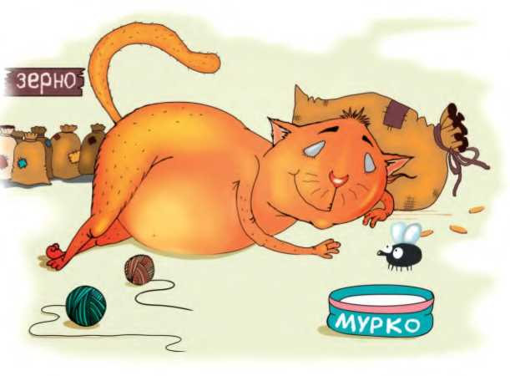
Так і вирішили. Хом'як пішов додому, а брати залишилися на лугу, бо як до хати зайдуть, то вже ніхто їх звідти до млина не відпустить.
Наступного дня робота закипіла. Кіт Мурко після обіду і справді спав. Тому Зорик і Гвинтик швиденько без перешкод мішки зерном та борошном наповнили. Уночі по них приїхав Хом'як:
— Гарна робота, хлопці. Молодці! Так я... Ой, хотів сказати "ми" багато смаколиків купити зможемо!— Е ні! — засперечався розумний Гвинтик. — Тепер ми "свій" договір з тобою складемо. Ми хочемо, щоб один мішок був твій, а другий наш. Як кажуть, "п'ятдесят на п'ятдесят". А за гроші з нашого зерна ми самі собі ласощів накупимо. Яких захочемо! Він не раз чув, як його татко договір складав. У лузі грошей не було, тому всі розрахунки велися зерном.
— Які питання? Згоден, — каже хитрий Хом'як. — Але мій транспорт, мої ризики, я ж мушу полями й лісами в таку далечінь добиратися. А дохід ви хочете порівну ділити? Неправильно. Буде так: два мішки мені, а один вам! І тут перехитрив братів товстун, бо хто ж, як не вони, ті мішки зерном наповнювали та ще й життям ризикували? Але діватися нікуди, погодилися.
Через кілька днів після того, як віз був доверху забитий мішками і робота скінчилася, Хом'як узяв свою здоровецьку торбу з їжею, ще й за щоки гороху напхав. Усе через свою жадібність. Каже мишенятам, ледь дихаючи:
— Ну що, тепер чекайте на мене. Коли усе попродаю, повернуся й тоді з вами розрахуюся.
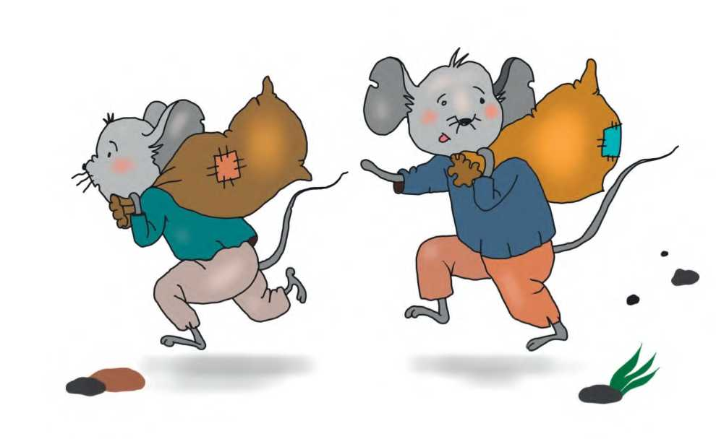
— Е ні! — відповідають недовірливо брати. — Ми з тобою поїдемо. Так спокійніше нам буде.— А що вам там робити? Ви й продавати не вмієте! — відповів невдоволений Хом'як. — Хоча... Поїхали! — раптом передумав, а про себе зауважив: "То й добре! Буде кому мішки тягати!" Хом'як усівся на воза спереду, а братам нічого не залишалося, як притулитися ззаду на самому краєчку. Добре, що маленькі, бо інакше хоч поруч біжи.
Тим часом у родині Пензлика усі сиділи зажурені за столом, і лише маленька Крапелька вмостилася біля вікна та вдивлялася у далечінь, не втрачаючи надії побачити там рідних братів. Ось уже кілька днів від них ні слуху ні духу.
— Треба було з ними поговорити. Не можна так з дітьми. Вони почувалися винними, от і пішли, — виправдовувала синів матуся і розсердилася на чоловіка. — Що такого вони зробили? Ну принесли своїм братам і сестрам трішки гостинців. І що? А тепер від сорому зовсім не повернуться! — вирішила Квітуся й гірко заплакала.— Це не просто гостинці. Мої сини прийняли їх від мого ворога. А в сім'ї повинні бути один за всіх і всі за одного! — твердив татко. Страх за дітей і сумна тиша наповнили дім. Лише схлипування бідолашної матусі інколи порушувало її. Тут Жужа й не витримала:
— Я не мала говорити, бо пообіцяла братам, але мушу, щоб не сталося ще більшого лиха. Старша сестра вирішила розказати секрет Зорика й Гвинтика. Щось її серцю підказувало, що вона має це зробити. Жужа розповіла батькам про плани братів і працювати на Хом'яка, і поїхати на ярмарок. І навіть про сир. Такого батько з матінкою не очікували. Та передчуття великої небезпеки змушувало їх діяти негайно.
— Швидко збираймося в дорогу! — скомандував Пензлик. Через п'ять хвилин дружна родина чекала в машині, яку разом із татком власноруч збирали усі хлопці сім'ї. Ще не було нагоди на ній покататися. І ось вона випала. Батько дістав з комори два мішки пшениці, повантажив у багажник. Вирушили.
Тим часом на ярмарок їхали й Хом'як із близнюками, але іншою дорогою: полями, лісами. Милувалися природою і мріяли кожен про своє. Товстун — про гроші, брати — про мішок смаколиків для своєї сім'ї, а головне — про сир, який так сподобався маленькій Крапельці.
Родина Пензлика думала лише про порятунок Гвинтика й Зорика, які навіть ні про що не здогадувалися.
Гомін, що доносився з ярмарку, збудив братів, які дрімали. Скільки люду і тварин наїхало туди! А товару скільки! Усе не перелічити й не описати. Легше сказати, чого там не було...
Хитрий Хом'як приготувався до продажу заздалегідь. У нього була величезна табличка з написом:
"НАЙКРАЩЕ ЗЕРНО Й БОРОШНО У СВІТІ!"
Тож клієнтів збіглася сила-силенна. Товар і справді був гарним, не дарма той млин славився далеко за межами своєї місцевості.
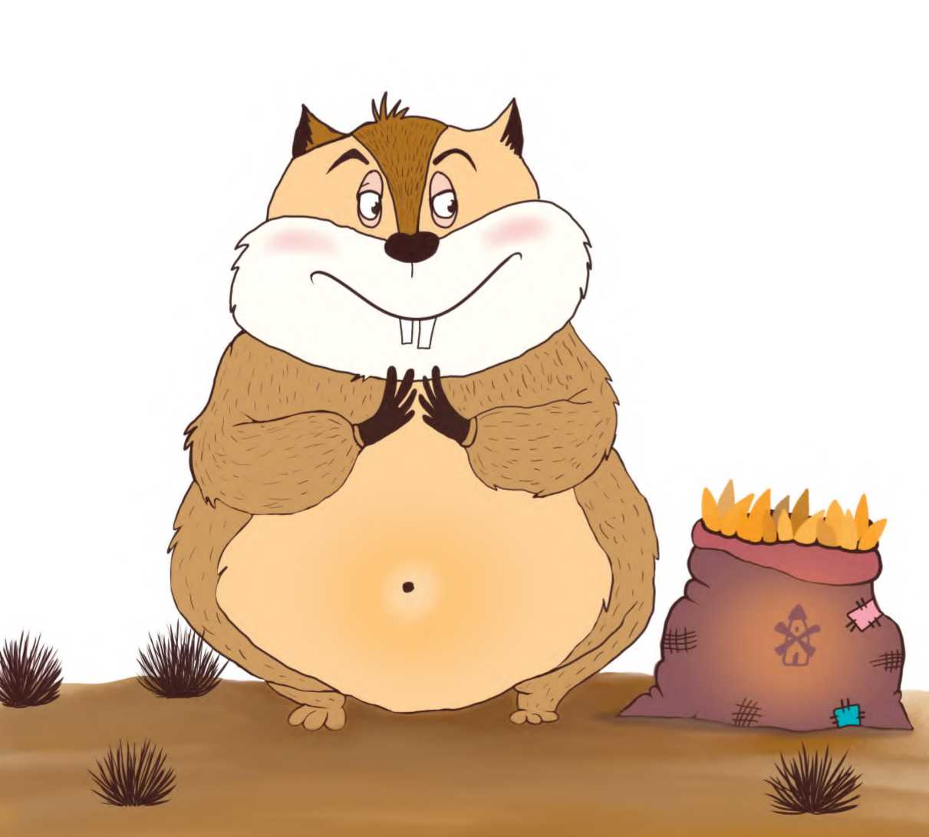
Торгівля йшла швидко. Товстун не встигав золоті монети у мішок кидати. А Зорик сидів задоволений під візком і все рахував та записував на аркуш. Залишалося продати кілька мішків.
І раптом... До воза підійшов поважний пан. Він почав пильно роздивлятися мішки Хом'яка.
— Ви тільки погляньте! — обурився панич. — Та це ж мої мішки! Ось і печатка на них з мого млина! Так, без сумніву! Де ж той крадій, що в мене їх поцупив? — розкричався справжній господар. — Де він?! Хом'як з переляку сховався якраз за тими мішками. На них і справді красувався намальований млин. Він ніби насміхався з жалюгідного боягуза.
— Ось крадій, хапайте! Зараз поведемо його до в'язниці! — міцно вчепився панич у комірець щокатого, щоб той не втік. Чоловік не збирався пробачати крадіжки свого майна.— Стійте! Це не я! Ось шахраї, що поцупили ваше добро! — почав було захищатися Хом'як та відразу видав близнюків, указуючи на них пальцем. — Це їх потрібно за ґрати!— Ловіть! — закричав господар, нахилившись під віз, де побачив Гвинтика із Зориком. У братів аж п'яти затерпли від страху. Вони не уявляли, що робити далі.— Хлопці! Гвинтику, Зорику! Сюди! — раптом почули близнюки рідний голос татка. Брати прошмигнули крізь натовп і через секунду вже мчали з ярмарку на автівці з родиною.— Це ж той автомобіль, що ми збирали? — зрадів Гвинтик.— Саме він! — відповів щасливий батько.— Тільки шкода, що свої гроші не встигли забрати, — пожалівся Зорик.— Хіба вони ваші? — запитала мудра матуся.— Ми ж хотіли вам усім гостинців купити, — виправдовувався синок.— На чужих статках щастя не побудуєш, — зазначив татко і крутнув кермо у бік поля.— Зорику, Гвинтику! У нас своїх гостинців цілий мішок є! — радісно сповістила Крапелька. — Татко продав наше зерно й горох і на ті гроші накупив. І нехай мішки були не такими здоровими, як ті, що на млині, але свої, зароблені власною працею, і від того батьки почувалися щасливими. А головне — через те, що врятували синів.
Господар зерна таки затримав Хом'яка і витрусив з нього усі гроші до останньої монети, які той у свій мішечок устиг наскладати. Що з ним далі було, ніхто не знає, бо ні до млина, ні до дикої груші брати відтоді ні ногою.
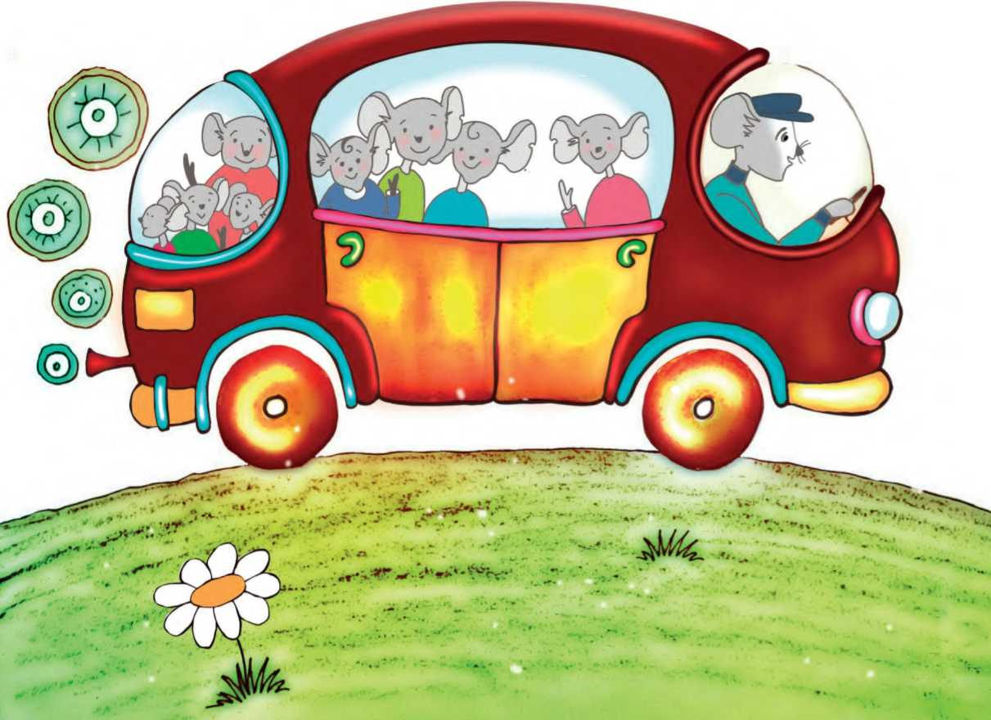
А от сиру миші поласували досхочу різного-прерізного тому, що свою сироварню відкрили. Хіба ви не бачили: на упаковці сиру сам Пензлик намальований? Ще і його пензлями! Він же художник...

КОЛИСКОВА

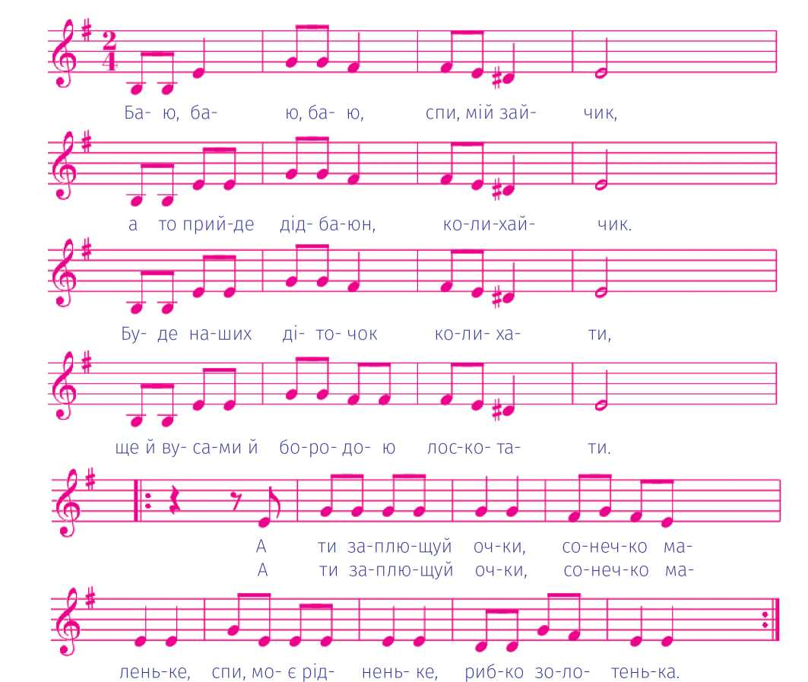
лень-ке, спи, мо-є рід-нень-ке, в лі-жеч-ку теп-лень-ко.
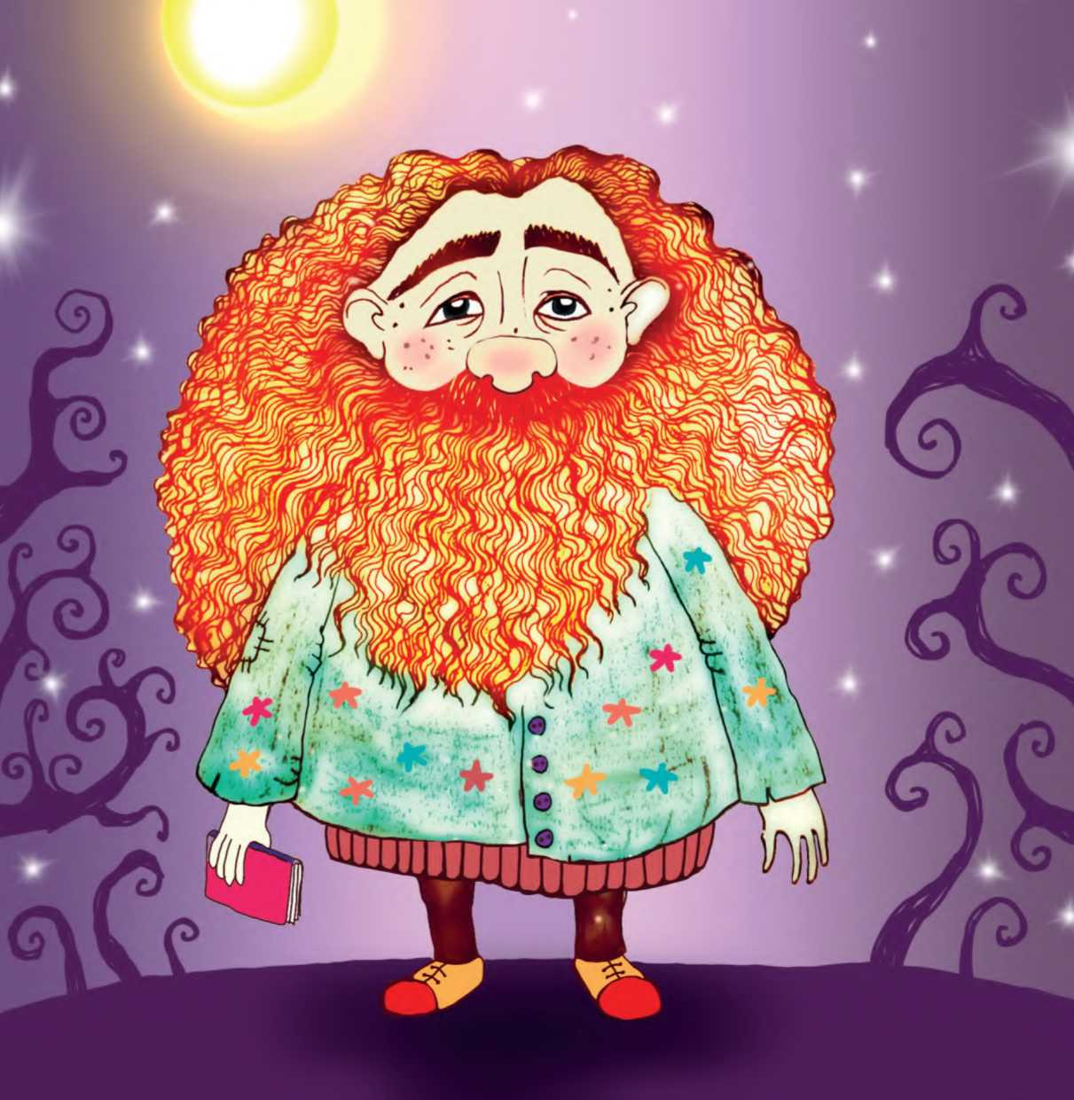
Баю, баю, баю, спи, мій зайчик, а то прийде дід-баюн, колихайчик.
Буде наших діточок колихати, ще й вусами й бородою лоскотати.
А ти заплющуй очки, сонечко маленьке, спи, моє рідненьке, рибко золотенька.
А ти заплющуй очки, сонечко маленьке, спи, моє рідненьке, в ліжечку тепленько.


